**Заключение**

**Контрольно-счетной палаты Томской области**

**на проект закона Томской области «Об областном бюджете на 2015 год**

**и на плановый период 2016 и 2017 годов»**

**1. Общие положения**

Заключение Контрольно-счетной палаты Томской области (далее – Заключение) на проект закона Томской области «Об областном бюджете на 2015 год и на плановый период 2016 и 2017 годов» (далее – законопроект, проект закона) подготовлено в соответствии с Бюджетным кодексом РФ, законами Томской области «О Контрольно-счетной палате Томской области», «О бюджетном процессе в Томской области» и иными нормативными правовыми актами Российской Федерации и Томской области.

Контрольно-счетной палатой проанализированы: представленный Администрацией Томской области (далее – Администрация) прогноз социально-экономического развития Томской области на 2015-2017 годы; структура и содержание законопроекта, приложений к законопроекту, документов и материалов, представленных с законопроектом, а также проверено наличие и оценено состояние нормативной и методической базы, регулирующей порядок их формирования.

Документы и материалы, представленные вместе с проектом бюджета, соответствуют перечню, установленному статьей 184.2 Бюджетного кодекса РФ, за исключением методик расчетов и расчетов распределения некоторых межбюджетных трансфертов.

Законопроект содержит 23 статьи, повторяющие положения аналогичных статей Закона Томской области «Об областном бюджете на 2014 год и плановый период 2015-2016 годов».

По сравнению с законом об областном бюджете на 2014-2016 годы общее количество статей в законопроекте уменьшилось на три. Законопроектом не регулируются вопросы:

* уменьшения задолженности местных бюджетов перед областным бюджетом по задолженности организаций, осуществляющих завоз (хранение и реализацию) продукции в районы Крайнего Севера по централизованным кредитам, выданным в 1992-1994 годах;
* установления порядка первоочередного финансирования расходов областного бюджета в 2015 году;
* увеличения (индексации) должностных окладов государственных и муниципальных служащих.

Причины отсутствия в законопроекте указанных положений в Пояснительной записке не указаны.

**2. Анализ увязки законопроекта с документами стратегического планирования Томской области и основными направлениями бюджетной и налоговой политики**

В соответствии с пунктом 1 статьи 15 Закона Томской области «О бюджетном процессе в Томской области» составление проекта областного бюджета должно основываться на:

* Бюджетном послании Президента Российской Федерации;
* прогнозе социально-экономического развития Томской области;
* основных направлениях бюджетной и налоговой политики;
* реестре расходных обязательств Томской области.

Представленный с проектом закона об областном бюджете на 2015-2017 годы Прогноз социально-экономического развития Томской области на 2015-2017 годы содержит:

* основные показатели социально-экономического развития Томской области и России за период 2011-2013 годы;
* основные показатели социально-экономического развития Томской области за 2012-2013 годы и за 7 месяцев 2014 года;
* оценку показателей социально-экономического развития Томской области за 2014 год;
* возможные варианты предполагаемых показателей социально-экономического развития Томской области на прогнозный период 2015-2017 годов.

В текстовой части документа отражены предварительные итоги социально-экономического развития Томской области за 2013 год и за 7 месяцев 2014 года с оценкой до конца 2014 года, а также прогноз социально-экономического развития Томской области на 2015-2017 годы. Следует отметить, что содержание Прогноза социально-экономического развития Томской области на 2015-2017 годы не в полной мере соответствует требованиям, установленным пунктом 4 статьи 173 Бюджетного кодекса РФ.

Так, Прогноз социально-экономического развития на очередной финансовый год и плановый период должен разрабатываться путем уточнения параметров планового периода и добавления параметров второго года планового периода. В Пояснительной записке к прогнозу социально-экономического развития должно приводиться обоснование параметров прогноза, в том числе их сопоставление с ранее утвержденными параметрами с указанием причин и факторов прогнозируемых изменений, чего нет в представленных материалах и документах.

Данные факты свидетельствуют об отсутствии увязки текущего прогнозирования с прогнозными значениями, используемыми при подготовке проектов в прошлые периоды.

Несмотря на указанное Контрольно-счетной палатой проведен анализ основных макроэкономических показателей развития Томской области, прогнозируемых на 2015-2017 годы (в том числе их увязка с документами стратегического планирования), по следующим направлениям:

- достоверность основных параметров Прогноза, принятых за основу составления проекта бюджета на 2015-2017 годы (далее – Прогноз), и соответствие прогнозируемых и ожидаемых оценок макроэкономических показателей Томской области за 2014 год;

- соответствие основных направлений Прогноза показателям Стратегии социально-экономического развития Томской области до 2020 года (с прогнозом до 2025 года), утвержденной постановлением Государственной Думы Томской области от 27.10.2005 № 2539 (с изменениями) (далее – Стратегия);

- сопоставление основных параметров Прогноза с показателями Прогноза социально-экономического развития РФ на 2015 год и плановый период 2016 и 2017 годов.

При проведении сверки (сопоставлении) прогнозных значений пяти основных макроэкономических показателей развития Томской области на 2015-2017 годы, предусмотренных в Прогнозе социально-экономического развития Томской области на 2015-2017 годы, с аналогичными показателями, определенными Стратегией, установлено расхождение данных как по количеству и наименованию вариантов (сценариев) развития Томской области, так и по значениям показателей, размеры которых спрогнозированы без учета соответствия одному из конкретных вариантов (сценариев) развития Томской области.

Информация по сопоставлению прогнозных значений пяти основных макроэкономических показателей развития Томской области на 2015-2017 годы приведена в таблице 1.

Таблица 1

| По данным: | | | | | | | | |
| --- | --- | --- | --- | --- | --- | --- | --- | --- |
| **Стратегии развития Томской области** | | | **Прогноза социально-экономического развития ТО** | | | | | |
| наименование сценария развития Томской области | 2015 год | 2018 год | 2015 год | | 2016 год | | 2017 год | |
| 1 вариант (базовый) | 2 вариант (умерен.-оптимист-кий) | 1 вариант (базовый) | 2 вариант (умерен.-оптимист-кий) | 1 вариант (базовый) | 2 вариант  (умерен. -оптимист-кий) |
| 1 | 2 | 3 | 4 | 5 | 6 | 7 | 8 | 9 |
| **Численность населения Томской области, тыс. человек** | | | | | | | | |
| Оптимистический | 1 074,1 | 1 096,4 | 1 079,3 | 1 079,3 | 1 085,7 | 1 085,7 | 1 092,2 | 1 092,2 |
| Реалистичный | 1 066,7 | 1 077,4 |
| Пессимистический | 1 053,2 | 1 046,8 |
| **Валовой региональный продукт Томской области (в текущих ценах), млрд. рублей** | | | | | | | | |
| Оптимистический | 571,1 | 752,3 | 447,2 | 455,3 | 472,6 | 489,4 | 501,4 | 527,4 |
| Реалистичный | 486,6 | 657,0 |
| Пессимистический | 428,0 | 561,8 |
| **Среднедушевые денежные доходы населения Томской области, рублей в месяц** | | | | | | | | |
| Оптимистический | 22 540 | 29 176 | 23 490,80 | 23 696,10 | 25 391,60 | 25 707,30 | 27 445,30 | 28 002,30 |
| Реалистичный | 21 980 | 28 464 |
| Пессимистический | 20 150 | 26 114 |
| **Ожидаемая продолжительность жизни населения Томской области, лет** | | | | | | | | |
| Оптимистический | 71,2 | 72,1 | 70,9 | 70,9 | 71,3 | 71,3 | 71,7 | 71,7 |
| Реалистичный | 70,6 | 71,5 |
| Пессимистический | 69,0 | 69,7 |
| **Среднегодовая численность занятых в экономике, тыс. человек** | | | | | | | | |
| Оптимистический | 505,2 | 506,6 | 496,1 | 499,8 | 497,0 | 501,7 | 497,4 | 502,6 |
| Реалистичный | 494,4 | 495,2 |
| Пессимистический | 463,8 | 430,5 |

По результатам сверки установлено, что в Стратегии номинальный объем ВРП по реалистичному сценарию, который выбран в качестве базового варианта сценария развития Томской области, на 2015 год предусмотрен в размере 486,6 млрд.руб. (оптимистический – 571,1 млрд.руб., пессимистический – 428,0 млрд.руб.), при этом в Прогнозе прогнозируемый показатель по базовому варианту определен в размере 447,2 млрд.руб. (умеренно-оптимистический вариант – 455,3 млрд.руб.), что меньше, чем в Стратегии, на 39,4 млрд.рублей.

Прогнозный показатель «Численность населения Томской области» в Стратегии по базовому варианту (реалистичный сценарий) на 2015 год предусмотрен в количестве 1 066,7 тыс. чел. (оптимистический – 1 074,1 тыс. чел., пессимистический – 1 053,2 тыс. чел.), при этом в Прогнозе данный показатель по базовому (и умеренно-оптимистическому) варианту определен в количестве 1 079,3 тыс. чел., что больше, чем предусмотрено в Стратегии, на 12,6 тыс. человек. Следует отметить, что фактически численность населения Томской области по итогам 2011 года составила 1 057,7 тыс. чел., по итогам 2012 года – 1 064,2 тыс. чел, по итогам 2013 года – 1 070,1 тыс. чел., в результате прогнозное значение данного показателя, определенное в Стратегии по пессимистичному и реалистичному сценариям развития Томской области, фактически утратило свою актуальность уже в 2012 и 2013 годах соответственно, однако при корректировке Стратегии в 2012 году этого не учитывалось.

Прогнозный показатель «Среднегодовая численность занятых в экономике» в Стратегии по базовому варианту (реалистичный сценарий) на 2015 год предусмотрен в количестве 494,4 тыс. чел. (оптимистический – 505,2 тыс. чел., пессимистический – 463,8 тыс. чел.), при этом в Прогнозе данный показатель по базовому варианту определен в количестве 496,1 тыс. чел. (умеренно-оптимистический вариант – 499,8 тыс. руб.), что больше, чем предусмотрено в Стратегии на 1,7 тыс. человек. Следует отметить, что фактически среднегодовая численность занятого населения Томской области за период 2009-2013 годы составляла в диапазоне от 487,5 (min) до 498,5 (max) тыс. чел., по итогам 2012 года – 494,2 тыс. чел., по итогам 2013 года – 495,7 тыс. чел, в результате прогнозное значение данного показателя, определенное в Стратегии по реалистичному и пессимистичному сценариям развития Томской области, фактически утратило свою актуальность уже в начале 2013 года.

Прогнозный показатель «Ожидаемая продолжительность жизни» в Стратегии по базовому варианту (реалистичный сценарий) на 2015 год предусмотрен в количестве 70,6 лет (оптимистический – 71,2 лет, пессимистический – 69 лет), при этом в Прогнозе данный показатель по базовому (и умеренно-оптимистическому) варианту определен в количестве 70,9 лет, что больше, чем предусмотрено в Стратегии, на 0,3 года. Следует отметить, что фактически ожидаемая продолжительность жизни населения Томской области в период 2010-2013 годы составляла в диапазоне от 68,8 до 70,3 лет (по итогам 2011 года – 69,5 лет), в результате прогнозное значение данного показателя, определенное в Стратегии по пессимистичному сценарию развития Томской области, фактически утратило свою актуальность уже в начале 2011 года.

Прогнозный показатель «Среднедушевые денежные доходы населения Томской области» в Стратегии по базовому варианту (реалистичный сценарий) на 2015 год предусмотрен в размере 21 980 руб. (оптимистический – 22 540 руб., пессимистический – 20 150 руб.), при этом в Прогнозе данный показатель по базовому (и умеренно-оптимистическому) варианту определен в размере 23 490,80 руб., что больше, чем предусмотрено в Стратегии, на 1 510,80 рублей. Следует отметить, что фактически среднедушевые доходы населения Томской области по итогам 2013 года составили 20 465,10 руб., в результате прогнозное значение данного показателя, определенное в Стратегии по пессимистичному сценарию развития Томской области, фактически утратило свою актуальность уже в начале 2014 года.

Таким образом, в связи с имеющимся несоответствием значений основных показателей развития Томской области, определенных в Стратегии, со значениями аналогичных показателей, установленных в Прогнозе, и утратой их актуальности, с учетом фактически достигнутых их значений за прошедший период, частично отсутствуют ориентиры по отдельным стратегическим целям и задачам развития Томской области по реалистичному и пессимистическому сценариям развития, а также основные направления их достижения на долгосрочную перспективу, на основании которых устанавливаются их прогнозные значения. В заключении Контрольно-счетной палаты на проект закона Томской области «Об областном бюджете на 2014 год и на плановый период 2015 и 2016 годов» также было указано на имеющееся несоответствие данных (количество и наименование вариантов (сценариев) развития Томской и значений показателей), отраженных в Прогнозе социально-экономического развития Томской области на 2014-2016 годы, с данными, определенными в Стратегии социально-экономического развития Томской области. На момент составления данного заключения соответствующая корректировка и актуализация данных Стратегии социально-экономического развития Томской области не произведена.

Так же установленное несоответствие показателей Прогноза социально-экономического развития Томской области и Стратегии социально-экономического развития Томской области свидетельствует о нарушении статьи 37 Бюджетного кодекса РФ, предусматривающей надежность показателей прогноза социально-экономического развития соответствующей территории, а также о неисполнении положений Закона Томской области «О прогнозной деятельности в Томской области» в части использования прогнозов для принятия органами государственной власти Томской области конкретных решений в области социально-экономической политики Томской области, формирования документов стратегического и программно-целевого планирования Томской области, принятия решений по вопросам перспектив социально-экономического развития Томской области и др.

Представленные с законопроектом Основные направления бюджетной и налоговой политики Томской области в целом соответствуют основным приоритетам на предстоящий период, установленным на федеральном уровне. Основной целью бюджетной политики Томской области на 2015-2017 годы Администрацией определено обеспечение долгосрочной сбалансированности и устойчивости региональной финансовой системы при безусловном исполнении всех принятых обязательств наиболее эффективным способом. Достижение указанной цели предусматривает решения следующих задач, принятых также на федеральном уровне:

1. Повышение эффективности бюджетных расходов и качества оказания государственных услуг областными государственными учреждениями;
2. Повышение эффективности управления государственным долгом;
3. Повышение эффективности осуществления капитальных вложений;
4. Повышение качества государственных программ Томской области как документов стратегического планирования, их дальнейшая интеграция в процесс бюджетного планирования.

При этом Контрольно-счетная палата обращает внимание, что в состав задачи «повышение эффективности управления государственным долгом» не включен фактор, предусмотренный на федеральном уровне, а именно: повышение эффективности управления государственными финансовыми активами.

Вышеперечисленные задачи бюджетной политики Томской области на 2015-2017 годы имеют между собой тесную взаимосвязь, в том числе и повышение эффективности управления государственными финансовыми активами, и каждый из них оказывает существенное влияние на ее основную цель – обеспечение долгосрочной сбалансированности и устойчивости региональной финансовой системы.

Следует отметить, что по итогам анализа использования бюджетных средств, осуществленного в рамках отдельных контрольных мероприятий, проведенных Контрольно-счетной палатой, установлены систематические факты неэффективного использования бюджетных средств в значительных размерах, что свидетельствует о необходимости повышения эффективности управления государственными финансовыми активами. Указанный вид нарушений возник в том числе в результате предоставления муниципальным образованиям средств субсидий на осуществление капитальных вложений в сумме утвержденных средств на отдельные мероприятия в рамках конкретных государственных программ, без учета фактического снижения стоимости контрактов, либо в результате предоставления указанных средств субсидий до момента заключения контрактов, либо раньше сроков их фактического заключения или без учета их фактического исполнения, с их последующим несвоевременным возвратом в бюджет. Наличие данных нарушений влечет не только безрезультатное использование и отвлечение бюджетных средств, но и влияет на рост суммы государственного долга, причем также безрезультатный, так как для предоставления средств субсидий из областного бюджета муниципальным образованиям в соответствии с соглашениями берутся кредиты, а бюджетные средства продолжительное время фактически не используются и в конце финансового года возвращаются муниципальными образованиями в бюджет.

Контрольно-счетная палата обращает внимание на имеющиеся резервы в части повышения эффективности как по первым трем задачам бюджетной политики Томской области, так и по не включенной в бюджетную политику задаче – повышение эффективности управления государственными финансовыми активами при исключении из практики подобных нарушений в предоставлении средств субсидий муниципальным образованиям.

Основные цели налоговой политики Томской области на 2015-2017 годы соответствуют целям налоговой политики Российской Федерации и направлены на увеличение доходного потенциала налоговой системы и повышение уровня собственных доходов областного бюджета при одновременной поддержке отдельных категорий налогоплательщиков. Достижение указанных целей предусматривает решение следующих задач:

* стимулирование инвестиционной активности, создание высокопроизводительных рабочих мест;
* поддержка организаций, осуществляющих деятельность в приоритетных секторах экономики;
* оказание государственной поддержки субъектам малого и среднего предпринимательства, а также создание стимулов для инновационного развития и модернизации экономики;
* совершенствование специальных налоговых режимов для субъектов малого предпринимательства с целью обеспечения самозанятости населения;
* реализация итоговых мероприятий, направленных на увеличение налоговых и неналоговых доходов консолидированного бюджета, обеспечение исполнения плановых назначений.

**3. Анализ основных макроэкономических показателей прогноза социально-экономического развития Томской области**

В представленном Администрацией прогнозе основных показателей социально-экономического развития области ожидаемый объем валового регионального продукта (ВРП) в 2014 году оценивается в номинальном выражении 423,6 млрд.руб., в реальном выражении - 98,3%, индекс-дефлятор – 107,3%, при прогнозных значениях, используемых при составлении проекта областного бюджета на 2014 год, – 416,8 млрд.руб., 103,6% и 105,2% соответственно. Основные макроэкономические показатели социально-экономического развития Томской области с прогнозом до 2017 года приведены в Приложении 1 к настоящему Заключению.

Темпы прироста объемов ВРП на 2015-2017 годы прогнозируются в размере 0,9%, 1,2% и 1,9%, а индексы-дефляторы запланированы в размере 106,6%, 104,6% и 104,2% соответственно.

Согласно материалам к законопроекту основой для составления областного бюджета на 2015-2017 годы принят Вариант 1 (базовый), что соответствует Прогнозу социально-экономического развития Российской Федерации на 2015 год и на плановый период 2016-2017 годов.

Анализ увязки основных макроэкономических показателей прогноза социально-экономического развития Томской области по базовому варианту с соответствующими показателями в целом по России приведен в Приложении 2.

В целом динамика изменения реального объема ВРП Томской области соответствует общему тренду уровня ВВП России (диаграмма 1), при этом уровень ВРП области по итогам 2012 года опережал аналогичный показатель по России на 0,2 п.п., по итогам 2011 и 2013 годов – был ниже на 0,7 и 0,8 п.п. соответственно.

Диаграмма 1

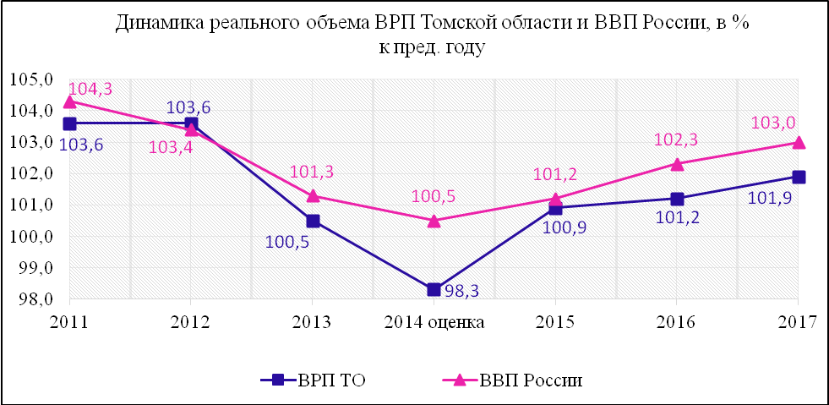

Наглядное соотнесение показателей ВРП Томской области и ВВП России указывает на неоднозначное толкование прогнозных показателей на 2014 год. Так, при плановом значении реального ВРП области, используемом при подготовке проекта областного бюджета на 2014 год в размере 103,6%, по истечении 9-ти месяцев Администрация предлагает понизить плановое значение ВРП на текущий год до 98,3%, или на 5,3 п.п., при прогнозе ВВП на 2014 год – 100,5%. Между тем, материалы и документы к законопроекту не содержат конкретных причин значительного снижения в текущем году объема ВРП.

В целом с учетом тенденции развития экономики можно согласиться с оценкой ВРП на 2014 год при условии отсутствия факторов, которые могут оказать негативное влияние на ситуацию. В случае дальнейшего снижения цены барреля нефти и курса рубля к бивалютной корзине, сокращения спроса на внутреннем и внешнем рынках, роста инфляции до 107,5% и выше в 4 квартале текущего года значение ВРП может оказаться ниже прогнозного.

Еще большее сомнение вызывает прогноз прироста ВРП в 2015 году на 2,6 п.п. к оценочному значению 2014 года. Анализ документов и материалов к законопроекту не позволяет однозначно утверждать, что в условиях крайне нестабильной экономической ситуации возможен достаточно резкий подъем ВРП. В данном случае можно предполагать, что при прогнозировании уровня ВРП на 2015 год Администрация исходила из более оптимистичного варианта по 2014 году (99,0% – 99,5%), чем тот, который предложен в материалах и документах.

Учитывая изложенное, необходимо критически оценивать потенциал экономики области в прогнозируемом периоде и использовать базовые параметры при рассмотрении и утверждении законопроекта только при их достаточном обосновании.

Анализ и сопоставление достигнутых результатов социально-экономического развития Томской области в предыдущие годы и за 9 месяцев текущего года свидетельствует о том, что в целом общая тенденция экономического развития Томской области в 2014 году имеет опасное замедление темпов развития, характерное для ситуации в целом по России, в частности, по видам экономической деятельности: промышленное производство, оборот розничной торговли, объем платных услуг населению и инвестиции в основной капитал.

Одновременно за 9 месяцев текущего года показатели по видам экономической деятельности – продукция сельского хозяйства, строительство и оборот оптовой торговли -опережают данные за аналогичный период 2013 года, что явилось результатом как некоторого «оживления», так и эффектом низкой базы. В то же время необходимо учесть, что темп роста показателя «продукция сельского хозяйства» при формировании проекта бюджета на 2014 год закладывался в размере 111%, а по итогам года оценивается Администрацией уже в размере 100,0%.

Общая картина итогов развития Томской области в 2013-2014 годах с разбивкой по кварталам подготовлена на основе данных Томскстата и изложена в таблице 2.

Таблица 2

| Наименование  показателя | январь-март | | январь-июнь | | январь-сентябрь | |
| --- | --- | --- | --- | --- | --- | --- |
| 2013 год | 2014 год | 2013 год | 2014 год | 2013 год | 2014 год |
| Промышленное производство | 93,1 | 106,0 |  |  |  |  |
|  |  | 96,2 | 98,2 |  |  |
|  |  |  |  | 96,0 | 98,2 |
| Продукция сельского хозяйства | 100,7 | 94,9 |  |  |  |  |
|  |  | 100,7 | 96,5 |  |  |
|  |  |  |  | 104,6 | 106,4 |
| Строительство | 74,5 | 108,8 |  |  |  |  |
|  |  | 81,6 | 109,0 |  |  |
|  |  |  |  | 91,8 | 105,7 |
| Оборот розничной торговли | 103,8 | 100,6 |  |  |  |  |
|  |  | 103,7 | 97,1 |  |  |
|  |  |  |  | 103,6 | 95,5 |
| Объем платных услуг населению | 103,2 | 98,5 |  |  |  |  |
|  |  | 96,6 | 99,0 |  |  |
|  |  |  |  | 99,2 | 99,0 |
| Индекс цен производителей промышленных товаров | 102,8 | 102,8 |  |  |  |  |
|  |  | 104,0 | 106,2 |  |  |
|  |  |  |  | 106,0 | 104,9 |
| Индекс потребительских цен | 108,0 | 106,2 |  |  |  |  |
|  |  | 108,0 | 107,0 |  |  |
|  |  |  |  | 107,8 | 107,2 |
|  | январь-март | | январь-июнь | | январь-август | |
| Объем оптовой торговли | 99,7 | 99,0 |  |  |  |  |
|  |  | 98,8 | 102,4 |  |  |
|  |  |  |  | 98,3 | 104,5 |
| Инвестиции в основной капитал | нет данных | нет данных |  |  |  |  |
|  |  | нет данных | нет данных |  |  |
|  |  |  |  | 101,8 | 91,9 |
| Индекс цен на грузовые перевозки | 105,9 | 108,0 |  |  |  |  |
|  |  | 118,9 | 103,7 |  |  |
|  |  |  |  | 121,0 | 108,1 |

Так, индекс промышленного производства за январь-сентябрь составил всего 98,2%. Значительное снижение индекса промышленного производства наблюдается в период март-май 2014 года, после чего в период июнь-сентябрь происходит некоторый рост данного показателя, который прежде всего обусловлен эффектом низкой базы. Даже в случае значительного прироста индекса промышленного производства в четвертом квартале (что не подтверждено материалами и документами, представленными с законопроектом) этот показатель может составить по году менее оценочных 98,9%, что в итоге неблагоприятно отразится на прогнозных значениях.

Кроме того, на фоне регионов Сибирского федерального округа (СФО) Томская область по итогам января-августа т.г. имеет одно из низких значений по показателю промышленного производства наряду с такими субъектами как Республика Хакасия и Забайкальский край, при средней величине данного индекса по Сибирскому федеральному округу равной 101,1% (таблица 3).

Таблица 3

Индексы физического объема экономических показателей регионов СФО

за январь-август 2014 года по данным Томскстата

(в % к соответствующему периоду предыдущего года)

|  |  |  |  |  |  |  |  |  |  |
| --- | --- | --- | --- | --- | --- | --- | --- | --- | --- |
| Регионы | Индекс пром. произ-ва | в том числе: | | | Оборот розничной торговли | Объем платных услуг населению | Ввод в действие жилых домов | Строительство | ИПЦ |
| добыча полезных ископаемых | обрабатывающие производства | произ-во и распред-е эл/энергии, газа и воды |
| **СФО** | **101,1** | **103,3** | **100,4** | **95,2** | **99,2** | **99,3** | **120,0** | **95,4** | **106,4** |
| Республика Алтай | 99,0 | **93,2** | 101,5 | 99,9 | 104,4 | 103,8 | 121,4 | 151,4 | 107,0 |
| Республика Бурятия | 85,5 | 113,1 | 77,4 | 88,7 | 97,8 | **96,6** | 104,1 | 95,3 | 107,6 |
| Республика Тыва | 102,4 | 106,5 | 109,6 | 94,8 | 102,5 | 107,0 | в 5,2 р. | 122,6 | 104,9 |
| Республика Хакасия | **94,4** | **93,5** | 96,5 | 93,1 | 103,7 | 99,2 | 166,7 | 73,7 | 106,4 |
| Алтайский край | 101,6 | 97,9 | 102,3 | 96,8 | 100,1 | 101,0 | 145,6 | 104,7 | 107,6 |
| Забайкальский край | **96,2** | 104,7 | 78,4 | 95,9 | 99,5 | 102,2 | 136,4 | 94,3 | 107,3 |
| Красноярский край | 102,9 | 103,2 | 102,1 | 106,6 | 100,4 | 100,6 | 103,3 | 90,7 | 105,3 |
| Иркутская область | 101,6 | 109,0 | 100,5 | 86,3 | 102,1 | 98,6 | 80,8 | 98,0 | 105,7 |
| Кемеровская область | 102,6 | 104,3 | 102,5 | 90,9 | **92,2** | **94,5** | 104,3 | 94,2 | 107,2 |
| Новосибирская область | 98,7 | 99,0 | 98,8 | 97,2 | 100,5 | 99,4 | 162,3 | 90,6 | 106,1 |
| Омская область | 101,0 | 81,1 | 101,7 | 97,5 | 101,4 | 101,1 | 88,3 | 97,2 | 106,4 |
| *Томская область* | ***98,0*** | ***95,2*** | ***101,5*** | ***104,1*** | ***94,9*** | ***98,9*** | ***123,4*** | ***109,7*** | ***107,1*** |

Показатель по виду деятельности «Строительство» по итогам 1 квартала т.г. показал прирост 8,8 п.п. по сравнению с аналогичным периодом прошлого года, по итогам первого полугодия и 9 месяцев т.г. составил 109,0% и 105,7% соответственно. При этом оценка указанного показателя на 2014 год, отраженная в материалах и документах к законопроекту в размере 104,5%, представляется вполне обоснованной, исходя из сложившегося в текущем году прироста по отношению к аналогичному периоду прошлого года, с учетом эффекта низкой базы.

«Объем розничной торговли», показавший по итогам 1 квартала т.г. прирост 0,6 п.п., не оправдал ожидания и по итогам первого полугодия и 9 месяцев т.г. составил всего 97,1% и 95,5% по отношению к аналогичным периодам прошлого года. По оценке Администрации данное снижение спроса населения обусловлено тем, что наибольшую часть доходов население направляет на рефинансирование прежней задолженности по кредитам, а не на потребление. Оценка указанного показателя за 2014 год, отраженная в материалах и документах к законопроекту в размере 97,3%, представляется несколько завышенной, исходя из сложившегося по итогам 9 месяцев т.г. снижения данного показателя по отношению к аналогичному периоду прошлого года. Таким образом, вероятность достижения оценочного показателя на 2014 год (97,3%) может быть поставлена под сомнение.

Темп роста показателя «Производство и распределение электроэнергии, газа и воды», значительный рост которого обусловлен прежде всего эффектом низкой базы, за январь-август 104,1% (2013 год – 83,3%). При этом оценка данного показателя на 2014 год, определенная в материалах и документах к законопроекту в размере 103,0%, представляется вполне допустимой, но одновременно максимально возможной, учитывая имеющиеся фактические данные по итогам за 9 месяцев т.г.

С особым вниманием следует оценивать показатель «Добыча полезных ископаемых». Учитывая неопределённость состояния нефтегазового сектора экономики на фоне спада спроса на нефть на мировых рынках и падения цены за баррель нефти, Администрации необходимо рассматривать возможность альтернативного варианта развития экономики региона в условиях низких цен на нефть, сокращения инвестиций в нефтегазовый сектор экономики и сокращения объема добычи углеводородных ресурсов. На момент представления законопроекта прогноз Администрации относительно темпов роста показателя на 2014 год (96%) представляется как оптимально-максимальный и имеющий предпосылки к снижению.

Показатель «Инвестиции в основной капитал» по итогам года оценивается в размере 94,4% при прогнозе на 2014 год – 100,1%. Имея достаточно низкую базу (85,2%) за январь-август т.г., темп роста инвестиций составил всего 91,9% к аналогичному периоду прошлого года. По оценке Администрации инвестиционный спад в текущем году обусловлен уменьшением использования кредитных средств и снижением инвестиционной активности в секторах экономики, которые занимают наибольший удельный вес в общем объеме инвестиций (добыча полезных ископаемых – 94,3%; обрабатывающее производство – 43,9%). Таким образом, даже с учетом реализации в 2014 году проектов, указанных в материалах и документах, и наличием низкой базы (2013 год – 85,2%) вызывает сомнение обоснованность оценки темпа роста инвестиций по итогам 2014 года. Кроме того, необходимо отметить не обоснованный в материалах и документах резкий прирост объема инвестиций на 8,6 п.п. в 2015 году с дальнейшим снижением темпов роста в 2016 и 2017 годах до 101,0% и 102,1% соответственно.

Динамика изменения индекса потребительских цен в Томской области за период 2011-2013 годы в целом соответствует общероссийскому тренду (диаграмма 2). За период январь-август 2014 года Томская область среди регионов СФО находится в четверке лидеров по уровню инфляции (107,1%), что также соответствует общероссийскому показателю за аналогичный период (107,0-107,5%%).

Диаграмма 2

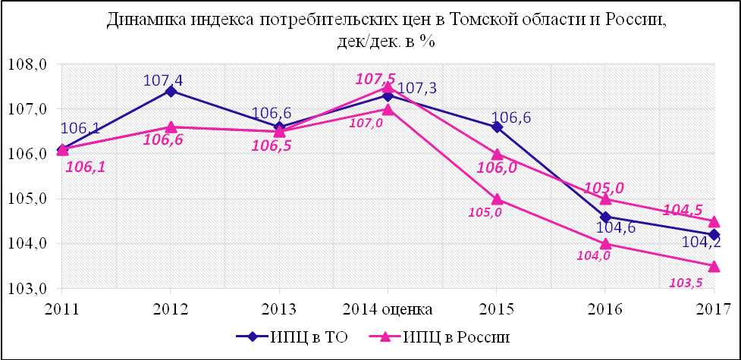

В течение 8-ми месяцев 2014 года инфляция в Томской области (рассчитанная по отношению к предыдущему месяцу) оставалась в фазе постоянного изменения – рост-снижение, с тенденцией опережающего роста. Анализ помесячной динамики ИПЦ в 2014 году по отношению к аналогичным периодам 2013 года показал, что уровень инфляции в регионе остается достаточно высоким, достигнув своего минимума (106,1%) только в январе-феврале. При этом даже с учетом максимально возможного снижения цен в сентябре-декабре т.г. (что не вполне реалистично при фактическом значительном снижении курса рубля на начало октября 2014 года) на продовольственные, непродовольственные товары и платные услуги (основные составляющие роста) есть опасение по итогам текущего года получить инфляцию в размере более оценочных 107,3%, а в прогнозируемом периоде 2015-2017 годы – выше общероссийского уровня в среднем на 0,5-1 п.п., учитывая также то, что оценка данного показателя за 2013 год, определенная в проекте бюджета на 2014-2016 годы в размере 106,2%, фактически оказалась занижена на 0,4 п.п. (106,6%).

При проверке данных по основным макроэкономическим показателям прогноза социально-экономического развития Томской области, отраженных в материалах и документах к законопроекту, установлено, что данные по отдельным показателям социально-экономического развития за 2013 год завышены либо занижены по отношению к аналогичным данным Томскстата, опубликованным в кратком статистическом сборнике «Томская область 2014», а именно (таблица 4):

Таблица 4

| №  п/п | Показатели | Единицы  измерения | Данные за 2013 год из: | | Отклонение  (+) завышение; ( -) занижение (гр.4-гр.3) |
| --- | --- | --- | --- | --- | --- |
| Краткого статистического сборника «Томская область 2014» | Пояснительной записки Администрации «Прогноз СЭР ТО на 2015-2017 гг.» |
| 1 | 2 | 3 | 4 | 5 | 6 |
| 1 | Промышленное производство | % к пред. году | 96,2 | 100,7 | +4,5 |
| 2 | Добыча полезных ископаемых | % к пред. году | 98,2 | 98,6 | +0,4 |
| 3 | Обрабатывающее производство | % к пред. году | 95,7 | 110,1 | +14,4 |
| 4 | Производство и распределение эл/энергии, газа и воды | % к пред. году | 83,3 | 85,8 | +2,5 |
| 5 | Продукция сельского хозяйства | % к пред. году | 107,5 | 108,8 | +1,3 |
| 6 | Строительство | % к пред. году | 91,8 | 94,3 | +2,5 |
| 7 | Объем платных услуг населению | % к пред. году | 100,2 | 101,6 | +1,4 |
| 8 | Денежные доходы в расчете на душу населения в месяц | рублей | 20 465,1 | 20 246,5 | -218,6 |
| 9 | Реально располагаемые денежные доходы населения | % к пред. году | 108,5 | 104,5 | -4,0 |
| 10 | Численность постоянного населения Томкой области | тыс. чел. | 1 070,1 | 1 067,2 | -2,9 |

Учитывая имеющееся несоответствие данных по вышеуказанным 10-ти показателям социально-экономического развития Томской области за 2013 год, может потребоваться уточнение и возможная корректировка их оценочных значений на 2014 год, и, как следствие, уточнение прогнозных параметров на среднесрочный период.

**В целом Контрольно-счетной палатой сделан вывод о недостаточности информации, представленной в Части I материалов к законопроекту, для понимания перспектив развития в среднесрочном периоде различных сфер экономики и социального блока. Также предполагается некорректность ряда показателей по темпам роста и отсутствие вариативности развития экономики при более негативном сценарии развития внешнеэкономических и внутренних факторов.**

**4. Оценка достоверности ожидаемого исполнения областного бюджета за текущий год**

Ожидаемое исполнение областного бюджета за 2014 год в целом по доходам по оценке Администрации может составить 48 168 823,5 тыс.руб. (за 2013 год – 42 844 069,5 тыс.руб.), с темпом роста к уровню 2013 года – 112,4%, в сопоставимых ценах – 104,9%, в том числе:

- по налоговым и неналоговым доходам - 37 988 864,0 тыс.руб., с темпом роста – 118,0%, в сопоставимых ценах – 110,2%,

- по безвозмездным поступлениям - 10 179 959,5 тыс.руб., со снижением темпов до 95,7%, в сопоставимых ценах – 89,4%.

При этом плановые назначения по налоговым и неналоговым доходам по итогам года по информации Администрации могут быть не исполнены на 2 463 037,7 тыс.руб., или на 6,1%, в т.ч. по следующим основным источникам:

- в сумме 728,8 млн.руб. по НДФЛ;

- в сумме 691,4 млн.руб. по акцизам на подакцизные товары;

- в сумме 752,1 млн.руб. по налогу на имущество организаций;

- в сумме 310,4 млн.руб. по платежам при пользовании природными ресурсами.

Как было отмечено выше, экономика области находится в состоянии неопределенности. Перспективы ее развития во многом обусловлены наличием внешнеэкономических ограничений, способности скорейшей переориентации на внутреннее потребление (импортозамещение) и установлением внешнеэкономических связей по иным направлениям. По многим социально-экономическим показателям уже сейчас отмечается значительное отклонение от прогнозных значений, учтенных Администрацией при подготовке проекта бюджета на 2014 год по умеренно-оптимистичному варианту. Но, несмотря на наличие неблагоприятных факторов, экономический потенциал области нельзя считать исчерпанным. Реализация задач и целей, определенных Стратегией развития Томской области и закрепленных в государственных программах, только в условиях гибкого менеджмента позволит нивелировать последствия экономического спада.

Учитывая текущие показатели развития экономики, Контрольно-счетной палатой осуществлен перерасчет ожидаемого исполнения по ряду налоговых и неналоговых доходов с учетом исполнения за 8 - 9 месяцев 2014 года и среднегодового удельного веса прогнозируемого периода за последние 10 лет, а также за 4 года в поквартальном разрезе. В расчетах не было учтеновозможное поступление в 4 квартале т.г. разовых поступлений от участников консолидированных групп налогоплательщиков.

Перерасчет оценки ожидаемого исполнения по налогу на прибыль показал, что за 2014 год максимально ожидаемое исполнение по данному налогу может составить не ниже оценки, определенной Администрацией в общей сумме 13 437,3 млн.руб., при сохранении динамики поступлений, погашении задолженности и недоимки. В результате по итогам 2014 года план по налогу на прибыль может быть выполнен на 100%. При этом по данному налогу имеется потенциальный резерв увеличения поступлений в бюджет в т.г. в диапазоне 100-150 млн.руб. при условии сохранения темпов роста поступлений, а также частичного погашения учтенной задолженности и недоимки по налогу.

Для оценки достоверности суммы ожидаемого исполнения по налогу на доходы физических лиц за 2014 год Контрольно-счетной палатой произведен ее перерасчет несколькими способами, учитывающими прогнозируемый темп роста фонда оплаты труда за 2014 год и среднегодовую долю налога в ФОТ за предшествующие 4 года и 10 лет. Согласно произведенным расчетам, ожидаемое исполнение по налогу на доходы физических лиц за 2014 год в областном бюджете может составить не ниже уровня, оцененного Администрацией в размере 11 888,1 млн.руб. (в консолидированном бюджете – 17 072,0 млн.руб.). При условии сохранения темпов роста поступлений в т.г., численности работающих и частичного погашения сложившейся задолженности, объем поступлений в консолидированный бюджет по итогам года может превысить оценочный показатель Администрации на 100 – 130 млн.руб.

По итогам оценки исполнения по налогу на имущество организаций за 2014 год установлено, что ожидаемое исполнение по данному налогу в областном бюджете может составить не ниже уровня, предложенного Администрацией (5 469,0 млн.руб.), при условии сохранения достигнутого среднемесячного темпа роста поступлений данного налога.

С учетом среднегодовых и среднемесячных темпов роста транспортного налога имеются опасения не исполнения не только плановых назначений (431,1 млн.руб.), но и предложенных Администрацией (412,0 млн.руб.), на 9,5 млн.руб.

Контрольно-счетная палата считает, что оценочные значения ожидаемого исполнения областного бюджета за 2014 год по вышеуказанным налогам могут быть скорректированы на суммы установленного завышения по транспортному налогу и потенциального резерва увеличения поступлений в бюджет по налогу на прибыль и налогу на доходы физических лиц, что соответственно потребует корректировки прогнозных показателей по этим доходным источникам на 2015 год и на плановый период 2016 и 2017 годов.

Учитывая фактическое исполнение по виду неналогового дохода «платежи при пользовании природными ресурсами» за 9 месяцев т.г. (503,5 млн.руб. – консолидированный бюджет, 303,1 млн.руб. – областной бюджет) и оценке Администрации на год в объеме 362,8 млн.руб., ожидаемое исполнение по данному неналоговому доходу может составить 671,3 млн.руб. в консолидированном бюджете (+ 95,3 млн.руб.) и 404,1 млн.руб. в областном бюджете (+ 41,3 млн.руб.).

Плановые назначения по виду неналогового дохода «доходы от оказания платных услуг и компенсации затрат государства» на 2014 год в областном бюджете составляют 23,5 млн.руб. С учетом фактического поступления в областной бюджет за 9 месяцев т.г. данного дохода в объеме 73,1 млн.руб. и оценке Администрации на т.г. – 78 млн.руб. предлагается скорректировать ожидаемый объем поступлений по итогам 2014 года до 97,5 млн.руб. (+ 19,5 млн.руб.)

**5. Доходы областного бюджета**

**5.1. Налог на прибыль организаций**

Ожидаемое исполнение областного бюджета в 2014 году по налогу на прибыль организаций оценивается Администрацией в объеме 13 437,3 млн.руб, темп роста к уровню 2013 года составит 127,0%, в сопоставимых ценах – 118,6%.

В материалах и документах к законопроекту поступление налога на прибыль организаций в областной бюджет прогнозируется в следующих объемах:

на 2015 год – 15 018,6 млн.руб., с темпом роста - 111,8%, в сопоставимых ценах – 104,6%;

на 2016 год – 15 677,2 млн.руб., с темпом роста - 104,4%, в сопоставимых ценах – 99,3%;

на 2017 год – 15 564,6 млн.руб., с темпом роста - 99,3%, в сопоставимых ценах – 95,2%.

Доля налога на прибыль в объеме собственных доходов областного бюджета в 2014 году ожидается в размере 35,4% (в консолидированном бюджете – 27,8%), с увеличением в 2015 году до 36,3% и дальнейшим сокращением в 2016-2017 годах (35,6% и 34,0%).

Диаграмма 3

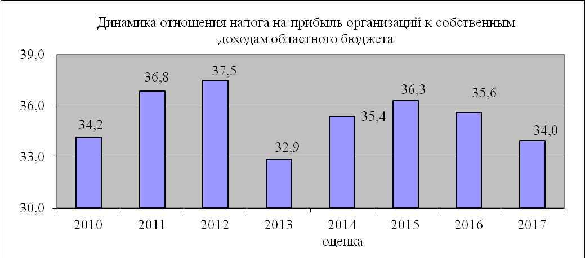

Контрольно-счетной палатой проведен анализ расчета налога на прибыль организаций на период 2015-2017 гг. по критериям и с учетом обстоятельств, указанных в материалах к законопроекту, а также с учетом рассчитанного ожидаемого объема поступлений за 2014 год.

В соответствии с основными прогнозными показателями социально-экономического развития Томской области на 2015 год и на период до 2017 года (материалы и документы к законопроекту) Администрацией в качестве основного для составления проекта областного бюджета на 2015 год и на плановый период 2016 и 2017 годов рассматривается Вариант 1 (Базовый). Данный вариант предполагает при наличии позитивных внешних условий для развития экономики сохранение инерционных трендов, сложившихся в последний период, консервативную инвестиционную политику частных компаний, ограниченные расходы на развитие компаний инфраструктурного сектора при стагнации государственного спроса.

Между тем изложенная в материалах и документах информация не дает четкого понимания и ощущения контролируемого развития (системной политики) экономики области. Многие проекты и перспективные направления обозначены лишь как горизонты без обозначения прогнозируемых результатов и эффектов от их реализации как в 2014, так и в 2015 году. Материалы не содержат конкретных предложений по (как минимум) минимизации последствий экономического спада по всему кругу отраслей и (как максимум) успешному его преодолению. По сути экономическое прогнозирование сведено к соблюдению преемственности общероссийского тренда.

При отсутствии достаточно обоснованных и реалистичных показателей на 2015-2017 годы по объему ВРП, индексу промышленного производства, объему инвестиций и в условиях экономических санкций, роста курса валют, а также снижения цены барреля нефти с особой осторожностью следует рассматривать прогнозы формирования прибыли прибыльных организаций и поступление налога на прибыль.

По оценке Администрации в 2014 году прибыль организаций ожидается в объеме 59 483,8 млн.руб. с темпом роста к уровню 2013 года – 121,3% (в сопоставимых ценах – 113,3%). Темп роста прибыли в 2015-2017 гг. прогнозируется в размере 108,5%, 105,9% и 105,6%, в сопоставимых ценах – 101,5%, 100,8% и 101,2% соответственно.

Прогнозируемый темп роста прибыли в 2014 году с учетом анализа социально-экономического развития области, изложенного в разделе 3 настоящего Заключения, предполагается недостаточно корректным, а прогнозируемый темп роста прибыли на 2015 год с учетом оценки социально-экономического состояния региона представляется не вполне обоснованным, но в сочетании с эффектом низкой базы допустимым. Следует отметить, что при таких параметрах, определяющих рост прибыли в 2014 году, высок риск сокращения темпов роста прибыли в 2015-2017 годах на порядок меньше прогнозируемых.

Диаграмма 4

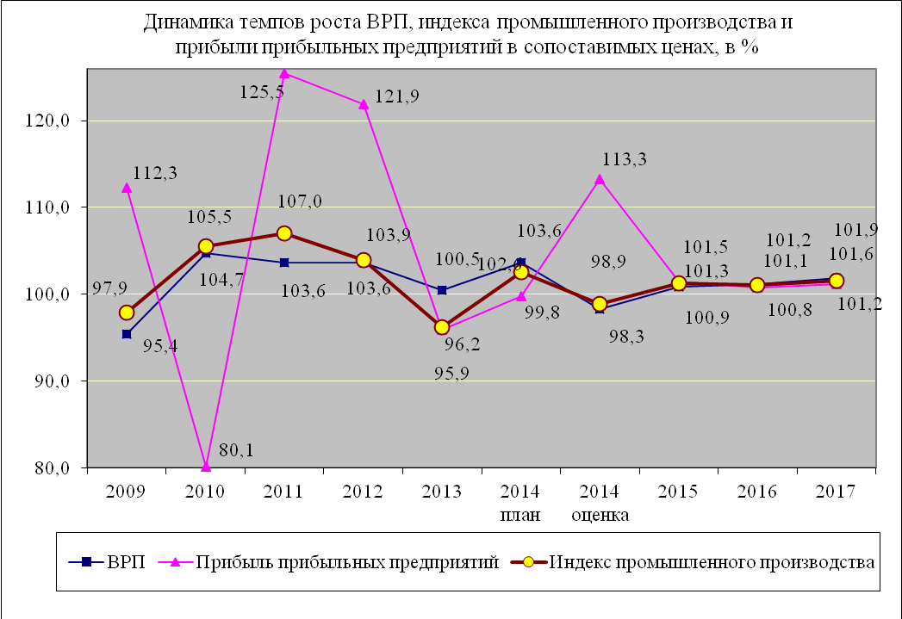

По данным Томскстата за январь-август 2014 года сальдированный финансовый результат по видам экономической деятельности составил 29 647,1 млн.руб. (104,8% к аналогичному периоду 2013 года), объем полученной прибыли составил 38 943,6 млн.руб. (Тр. – 127,7%), убыток – 9 296,5 млн.руб. (Тр. – 127,7%), при сокращении доли прибыльных организаций - с 71,3% за период январь-август 2013 года до 68,7% за аналогичный период 2014 года.

Диаграмма 5

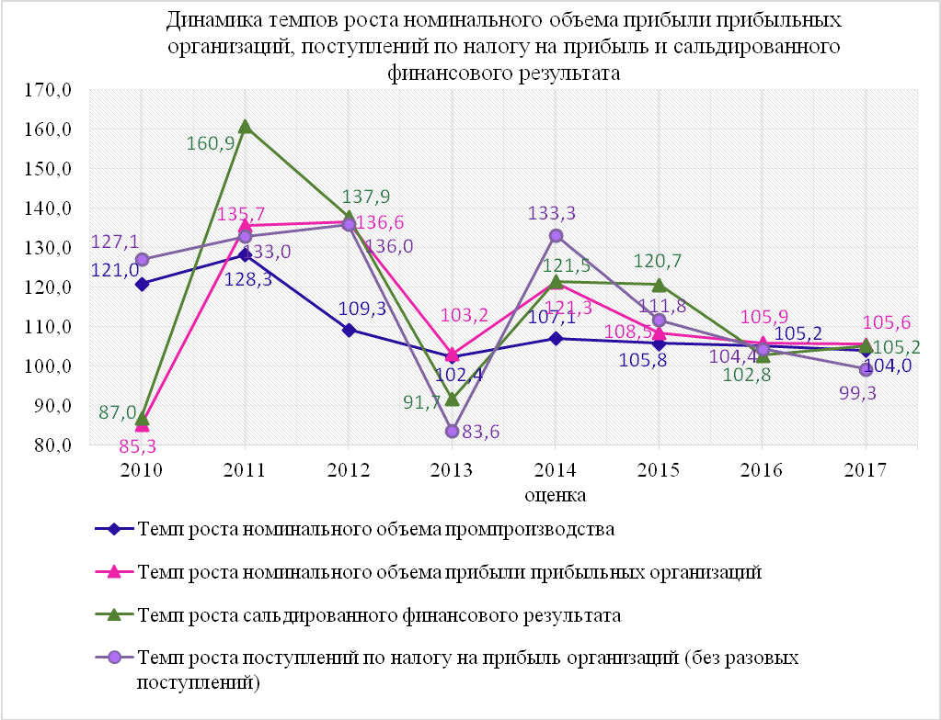

Вызывает сомнение обоснованность прогнозирования темпов роста налога на прибыль в 2015 году – выше темпов роста прибыли прибыльных организаций на 3,3 п.п., объективных предпосылок для данного прогнозирования в материалах и документах не представлено.

В материалах и документах, направленных одновременно с законопроектом, **не представлен расчет по доходам областного бюджета от налога на прибыль организаций.** Доля данного источника составляет треть собственной доходной части бюджета, и исключение обоснования прогнозируемой суммы дохода при темпе роста к текущему году 111,8%, по мнению Контрольно-счетной палаты, некорректно. Это снижает реалистичность бюджета и не позволяет в полной мере оценить достоверность прогнозирования. В приведенных в части III (стр.34) «Особенности расчетов поступлений по доходным источникам» по налогу на прибыль организаций лишь перечислены факторы, взятые для расчета прогноза, но отсутствуют характеристики и степень влияния данных факторов на улучшение динамики зачисления по налогу на прибыль в областной бюджет.

При рассмотрении законопроекта следует детально изучить в динамике последних лет и в плановом периоде реалистичность и достоверность прогнозирования поступлений от участников консолидированных групп налогоплательщиков, поскольку недостижение плановых значений по поступлениям от налога на прибыль в 2013 году обусловлено в большей степени этим «темным местом» в налоговой политике.

Также необходимо обосновать прогноз по росту доходов от налога на прибыль по виду экономической деятельности (ВЭД) «Обрабатывающие производства». Так, на 2015 год планируется получить 3 415,6 млн.руб., с темпом роста к текущему году 130,1%. При этом по базовому варианту индекс промпроизводства по данному ВЭД в 2015 году составит всего 101%. На 2016 год прогнозируется увеличение поступлений до 3 460,1 млн.руб. с последующим значительным снижением в 2017 году до 2 864,8 млн.руб., однако индекс промпроизводства остается практически без изменений – 101,0% и 101,5% соответственно. С учетом изложенного существенного отклонения в прогнозе необходимо привести обоснование и подтвердить реалистичность сумм, учтенных в прогнозе поступлений по данному источнику.

Аналогичная ситуация по ВЭД «Добыча полезных ископаемых»: темп роста суммы доходов по налогу на прибыль в 2015 году составляет 112,1%, при этом индекс промпроизводства по базовому варианту по данному ВЭД в 2015 году составит только 101,8%. На 2016-2017 годы прогнозируется увеличение поступлений до 3 560,1 млн.руб. и 3 682,2 млн.руб. соответственно, однако индекс промпроизводства по базовому варианту по данному ВЭД в указанный период значительно снизится - до 80,4% и 87,0% соответственно. С учетом изложенного существенного отклонения в прогнозе необходимо также привести обоснование и подтвердить реалистичность сумм, учтенных в прогнозе поступлений по данному источнику.

С учетом отсутствия расчета по налогу на прибыль в материалах к законопроекту не представляется возможным однозначно подтвердить достоверность сумм прогнозируемого объема поступлений на 2015 год и плановый период. Расчеты, произведенные Контрольно-счетной палатой на основании прогноза ожидаемого исполнения по налогу на прибыль в 2014 году, динамики поступлений за ряд лет, а также с учетом расчетов поступлений по видам экономической деятельности с применением индексов промпроизводства и индексов-дефляторов, приведенных в «Основных показателях прогноза социально-экономического развития Томской области на 2015-2017 годы», дали результаты, отличающиеся от сумм, учтенных в законопроекте, в меньшую сторону: по 2015 году - на 1 376,5 млн.руб., по 2016 году – на 1 310,5 млн.руб., по 2017 году – на 501,8 млн.рублей.

Расчеты Контрольно-счетной палаты не учитывают возможность разовых поступлений от крупных налогоплательщиков (в т.ч. от участников КГН), а также прогнозируемый объем выпадающих доходов в связи с увеличением ставок на НДПИ в нефтяной отрасли.

С учетом изложенного, **для возможности принятия суммы прогнозируемых доходов по налогу на прибыль в объеме, предложенном Администрацией, следует рассмотреть достоверность применяемых макроэкономических показателей по видам экономической деятельности, а также обосновать направления реализации активной государственной политики в экономике в целях исправления негативных показателей в динамике развития региона.**

**5.2 Налог на доходы физических лиц**

Ожидаемое исполнение консолидированного бюджета в 2014 году по налогу на доходы физических лиц по оценке Администрации может составить 17 072,0 млн.руб. (исполнение областного бюджета при действующем нормативе зачисления может составить 11 888,1 млн.руб.), темп роста к уровню 2013 года – 106,6%, в сопоставимых ценах – 99,5%).

В материалах и документах к законопроекту поступление налога на доходы физических лиц в консолидированный бюджет прогнозируется в следующих объемах:

- на 2015 год – 17 957,9 млн.руб., с темпом роста 105,2%, в сопоставимых ценах – 98,6%;

- на 2016 год – 19 414,2 млн.руб., с темпом роста 108,1%, в сопоставимых ценах – 103,5%;

- на 2017 год – 21 146,3 млн.руб., с темпом роста 108,9%, в сопоставимых ценах – 104,4%.

В соответствии с Бюджетным кодексом РФ доля зачисляемого в областной бюджет налога на доходы физических лиц составляет 85%, а с учетом дополнительного норматива распределения НДФЛ в местные бюджеты доля налога, остающегося в областном бюджете, составит 70%.

Доля налога в структуре собственных доходов областного бюджета в 2014 году может составит 31,3%, с изменением в 2015-2017 годах в диапазоне до 30,4%, 30,9% и 32,3% соответственно. Динамика изменения доли НДФЛ (в %) в собственных доходах областного бюджета за период 2010-2017 годы представлена в диаграмме 6.

Диаграмма 6

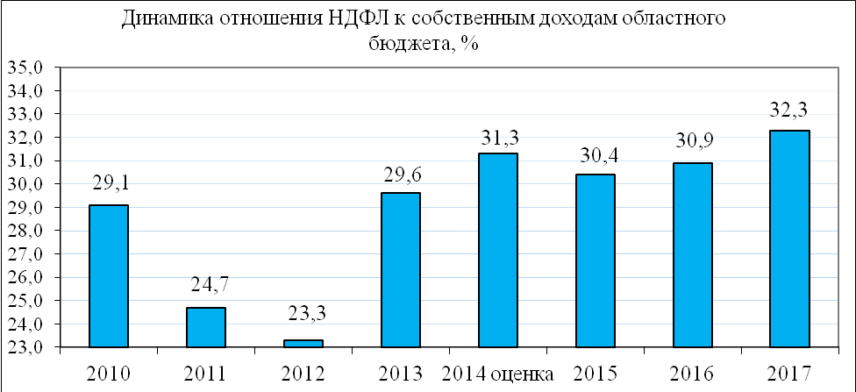

В Пояснительной записке к законопроекту Администрацией представлены условия прогнозирования доходов бюджета от налога на доходы физических лиц, прогноз поступлений налога рассчитан в условиях действия главы 23 части второй Налогового Кодекса РФ. Расчет налога основывается на прогнозе ожидаемых поступлений налога в 2014 году, учитывая фактическое поступление за 6 месяцев 2014 года, удельный вес поступлений за период январь-июнь 2013 года, с учетом суммы задолженности, возможной к взысканию по состоянию на 01.07.2014 года в размере 30% и ожидаемого увеличения на 30% суммы имущественных и социальных налоговых вычетов, предусмотренных главой 23 Налогового кодекса РФ, а также с учетом особенностей социально-экономического развития каждого муниципального образования.

Сопоставление динамики темпов роста налога на доходы физических лиц и фонда оплаты труда (диаграмма 7) показало общее совпадение трендов за исключением фактических показателей за 2012-2013 годы и прогнозных показателей на 2014-2015 годы. Значительный прирост НДФЛ по итогам 2012 года обусловлен в том числе реализацией Указа Президента РФ № 597, а снижение в 2013 году на 9 п.п. в сравнении с 2012 годом обусловлено негативными тенденциями социально-экономического развития Томской области, а также эффектом высокой базы. Снижение прогнозных значений в 2014-2015 годах связано с ожидаемым ростом имущественных и социальных вычетов.

Диаграмма 7

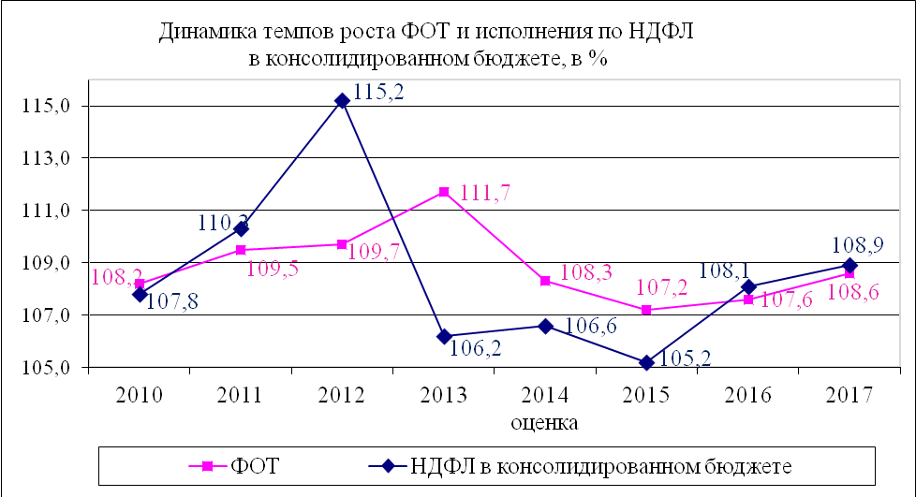

Необходимо отметить, что в материалах и документах, направленных одновременно с законопроектом, не представлен подробный расчет прогнозных объемов по налогу на доходы физических лиц с учетом динамики ФОТ по муниципальным образованиям, что снижает прозрачность бюджета и не позволяет в полной мере оценить достоверность прогнозирования. Содержащийся в материалах расчет представляет собой свод прогнозных объемов поступления налога по муниципальным образованиям Томской области и не раскрывает сведений о параметрах, учитываемых при прогнозировании на среднесрочный период. Кроме того, в суммовом выражении не отражено ожидаемое увеличение на 30% имущественных и социальных налоговых вычетов.

При отсутствии в материалах вышеуказанных данных подтвердить реалистичность поступления НДФЛ как в областной бюджет, так и в доходы бюджетов муниципальных образований не представляется возможным, а прогнозируемые темпы роста требуют пояснений.

На основании расчета ожидаемого исполнения по налогу на доходы физических лиц в 2014 году, темпов роста номинальных объемов ФОТ и доли НДФЛ в ФОТ, фактически сложившихся за 2010-2013 годы и предложенных Администрацией на 2014-2017 годы, Контрольно-счетной палатой произведен расчет объема поступлений по НДФЛ в консолидированный бюджет в 2014-2017 годах. Расчетно прогнозный объем поступлений налога в консолидированном бюджете в 2015 году может составить 18 570 млн.руб. (в областном бюджете – 12 999,0 млн.руб.), что на 612,1 млн.руб. (428,4 млн.руб. в областном) больше планируемого Администрацией.

Ожидаемое исполнение по НДФЛ в консолидированном бюджете в 2016 и 2017 годах согласно расчету, произведенному Контрольно-счетной палатой, можно прогнозировать несколько выше, чем указано в прогнозе Администрации, а именно в сумме 20 008,8 млн.руб. и 21 748,9 млн. руб. соответственно, что на 594,6 млн.руб. и на 602 млн.руб. больше, чем в проекте бюджета. Прогноз по областному бюджету больше на 416,3 млн.руб. и 421,8 млн.руб. соответственно.

**Таким образом, прогнозные значения на 2015-2017 годы требуют обоснования реалистичности поступления в доход консолидированного бюджета сумм по данному источнику.**

**5.3. Акцизы по подакцизным товарам (продукции), производимым на территории Российской Федерации**

Общая сумма поступления акцизов по подакцизным товарам (продукции), производимым на территории РФ, в бюджет Томской области на 2015 год прогнозируется в размере 5 483,9 млн. рублей, что выше ожидаемого исполнения доходов в 2014 году на 692,9 млн.руб., или на 14,4%.

В 2016 году планируется увеличение доходов областного бюджета от уплаты акцизов по сравнению с 2015 годом на 564,6 млн.руб., или на 10,3%, в 2017 году по сравнению с 2016 годом на 281,8 млн.руб., или на 4,6%.

Согласно Пояснительной записке прогноз поступления акцизов на 2015-2017 годы рассчитан Администрацией исходя из прогнозируемых объемов реализации подакцизных товаров, ставок акцизов, установленных в главе 22 «Акцизы» Налогового кодекса РФ, положений федерального закона от 02.12.2013 № 349-ФЗ «О федеральном бюджете на 2014 год и плановый период 2015 и 2016 годов».

Однако 18.09.2014 в Государственную Думу РФ внесен законопроект о внесении изменений в Налоговый кодекс РФ и иные законодательные акты Российской Федерации, а также 30.09.2014 проект федерального бюджета на 2015 год и на плановый период 2016 и 2017 годов в части изменения ставок акцизов и порядка межбюджетных расчетов.

В поступившем 01.10.2014 в Законодательную Думу Томской области проекте областного бюджета на 2015 год и на плановый период 2016 и 2017 годов указанные **изменения федерального законодательства не учтены.**

В соответствии с вышеуказанными проектами федеральных законов ставки акцизов на 2015 год на вина и пиво отставлены на уровне 2014 года, на алкогольную продукцию с объемной долей этилового спирта свыше 9 процентов с 1 января 2015 года и с 1 января 2016 года - в размере 500 руб. за 1 литр безводного этилового спирта, содержащегося в подакцизной продукции (снижение против утвержденных ставок в 2015 году на 100 рублей, в 2016 году на 160 рублей); с 1 января 2017 года - в размере 523 руб. за 1 литр безводного этилового спирта, содержащегося в подакцизной продукции (снижение против 2016 года на 137 рублей).

В 2015 году доля доходов от акцизов, поступающих в областной бюджет от уплаты производителями Томской области акцизов на пиво и вина, сохраняется 100%. Прогнозируемое в законопроекте поступление в 2015 году доходов от уплаты акцизов на пиво и вина составляет 3 252,9 млн.руб., в 2016 году – 3 430 млн. руб., в 2017 году – 3 642 млн.руб.

С учетом предлагаемых изменений федерального законодательства поступление по данному источнику в 2015 году может составить 2 927,4 тыс.руб., или на 10% меньше предложенных в законопроекте, в 2016-2017 гг. поступление от акцизов на пиво и вина составят 3 265,2 млн.руб. и 3 475 млн.руб. соответственно, что на 4,8 % и 4,6% меньше запланированных. В целом уменьшение поступлений акцизов на пиво и вина в 2015 году от планируемой суммы в законопроекте может составить 325,5 млн.руб.

Следует отметить, что в проект бюджета совсем не включены доходы от уплаты акцизов на алкогольную продукцию с объемной долей этилового спирта свыше 9 процентов, тогда как в составе доходов областного бюджета, утвержденных Законом Томской области «Об областном бюджете на 2014 год и на плановый период 2015 и 2016 годов», сумма таких поступлений в 2014 году установлена в размере 402,8 млн.руб. В Пояснительной записке не указана информация о ситуации с ОАО «ЗПП «Томский», потенциальным плательщиком данных акцизов. Справочно: доходы областного бюджета от уплаты акцизов на алкогольную продукцию с объемной долей этилового спирта свыше 9 процентов от ОАО «ЗПП «Томский» в период с 2010 по 2011 годы составили более 200 млн.руб.

Согласно проекту федерального закона о внесении изменений в Налоговый кодекс РФ и иные законодательные акты Российской Федерации ставки акцизов на бензин и на другие нефтепродукты в 2015-2017 годах снизятся, при этом снижение составит:

- в 2015 году на автомобильный бензин - на 35-52% в зависимости от класса бензина, на дизельное топливо - на 80-110% в зависимости от класса дизтоплива, на моторные масла - на 27%, на прямогонный бензин останется на уровне 2014 года;

- в 2016 году на автомобильный бензин - на 17% (все кроме 5 класса), на автомобильный бензин 5 класса произойдет увеличение на 47%, на дизельное топливо останется уровень 2015 года, на моторные масла на 8%, на прямогонный бензин - на 7%;

- в 2017 году на автомобильный бензин - на 37% (5 класс), на дизельное топливо - на 7% (5класс), на моторные масла - на 11%, на прямогонный бензин - на 8%.

В соответствии с проектом федерального закона «О федеральном бюджете на 2015 год и на плановый период 2016 и 2017 годов» норматив распределения от уплаты акцизов на нефтепродукты для Томской области составит в 2015 году - 0,6415% , в 2016 году - 0,6590%, в 2017 году - 0,6378 %.

Необходимо отметить, что с 2015 года в соответствии с планируемыми изменениями в Бюджетный кодекс РФ акцизы на автомобильный, прямогонный бензин, дизельное топливо, моторные масла для дизельных и (или) карбюраторных (инжекторных) двигателей, производимые на территории Российской Федерации, будут зачисляться в бюджеты субъектов РФ по нормативу 100 процентов (вместо 72% в 2014 году).

Согласно расчету Администрации общая сумма поступления доходов по акцизам на нефтепродукты в 2015 году в доход областного бюджета составит 1 796,8 млн.руб., в 2016 году – 2 231,6 млн.руб., в 2017 году – 2 378,6 млн.руб., кроме того, в законопроекте учтены доходы от акцизов на печное топливо в объеме 433,9 млн.руб. в 2015 году, в 2016 году – 386,7 млн.руб., в 2017 году – 309,4 млн.руб. Расчет произведен, исходя из ставок, учтенных в главе 22 Налогового кодекса РФ, а именно в размере 7,735 тыс.руб. за 1 тонну печного топлива.

Согласно проекту федерального закона о внесении изменений в Налоговый кодекс РФ и иные законодательные акты Российской Федерации ставки акцизов на печное топливо будут на уровне 3,0 тыс.руб./тн. Исходя из предполагаемых ставок, доходы от акцизов на печное топливо могут составить 168,3 млн.руб., что меньше предлагаемых в законопроекте на 265,6 млн.руб. в 2015 году, в 2016 году – на 236,75 млн.руб., в 2017 году - на 197,4 млн.руб.

С учетом предлагаемых изменений федерального законодательства поступление по акцизам на нефтепродукты в 2015 году в доход областного бюджета может составить 1 342,9 млн.руб., в 2016 году – 1 477,2 млн.руб., в 2017 году – 1 139,5 млн.руб., что на 33% меньше предложенных в законопроекте на 2015 год, в 2016 году – на 51%, в 2017 году – на 100%.

Для компенсации выпадающих доходов бюджетов субъектов РФ, возникающих из-за снижения ставок акцизов (рассчитываются с учетом того, что часть выпадающих доходов бюджетов субъектов РФ будет компенсирована перераспределением в пользу бюджетов субъектов РФ 28 процентов доходов от акцизов на автомобильный бензин, прямогонный бензин, дизельное топливо, моторные масла для дизельных и (или) карбюраторных (инжекторных) двигателей, производимых на территории РФ) из федерального бюджета предусматриваются дополнительные межбюджетные трансферты на финансовое обеспечение дорожной деятельности (для Томской области):

в 2015 году - в размере 584,7 млн. руб.;

в 2016 году - в размере 456,9 млн. руб.;

в 2017 году – в размере 924,6 млн.руб.

**Исходя из всех перечисленных выше обстоятельств, прогноз поступлений в 2015-2017 годах в доход областного бюджета акцизов по подакцизным товарам (продукции), производимым на территории РФ, подлежит существенной корректировке.**

**5.4. Налог на имущество организаций**

Ожидаемое исполнение областного бюджета в 2014 году по налогу на имущество организаций по оценке Администрации составит 5 469,0 млн.руб., темп роста к уровню 2013 года – 102,1%, в сопоставимых ценах – 95,3%.

В материалах и документах к законопроекту поступление налога на имущество организаций в областной бюджет прогнозируется в следующих объемах:

- 5 787,7 млн.руб. в 2015 году, с темпом роста - 105,8%, в сопоставимых ценах – 99,0%;

- 6 092,4 млн.руб. в 2016 году, с темпом роста - 105,3%, в сопоставимых ценах – 100,2%;

- 6 400,2 млн.руб. в 2017 году, с темпом роста - 105,1%, в сопоставимых ценах – 100,8%.

Доля налога на имущество организаций в объеме собственных доходов областного бюджета в 2014 году прогнозируется Администрацией в размере 17,7%, со снижением в 2015-2017 годах до 13,8%-14,0% (диаграмма 8).

Диаграмма 8

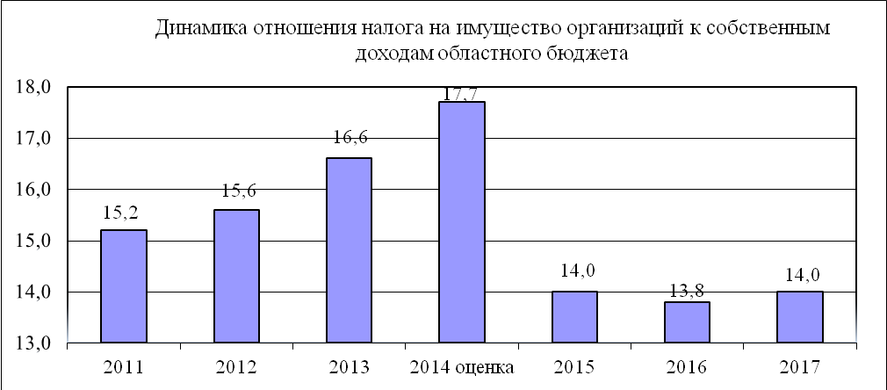

Расчет прогноза поступлений налога на имущество организаций на 2014-2017 годы произведен Администрацией на основании отчета УФНС России по Томской области о налогооблагаемой базе за 2013 год (отчет 5-НИО), данных прогноза социально-экономического развития Томской области на 2015-2017 годы о суммах инвестиций в основной капитал, создаваемой стоимости основных средств и стоимости ликвидированных основных средств за год, а также с учетом снижения стоимости налогооблагаемого имущества в результате начисления амортизации и стоимости имущества, льготируемого в соответствии с законодательством РФ и Томской области. При этом поэтапная отмена льготы, установленной федеральным законодательством (в отношении имущества магистральных трубопроводов, линий электропередачи, железнодорожных путей общего пользования), которая также учтена Администрацией в расчете прогноза поступлений налога, в суммовом выражении не отражена в материалах к законопроекту, что не позволяет в полной мере оценить достоверность прогнозирования поступления налога на имущество организаций. Кроме того, содержащийся в материалах расчет объема поступлений налога не раскрывает сведений об отдельных детальных параметрах, которые необходимо учитывать при прогнозировании, а именно: в суммовом выражении не отражены объемы ежегодного начисления налога за предшествующие годы и объем складывающейся задолженности, в т.ч. прогнозируемой к взысканию.

За 7 месяцев т.г наибольшее влияние на объем капитальных вложений оказала динамика инвестиций по следующим видам экономической деятельности: «предоставление прочих коммунальных услуг, социальных и персональных услуг» – 249,3%; «строительство» – 230,3%; «производство и распределение электроэнергии, газа и воды» – 194,1% и «образование» –132,2%.

Сравнение данных отчетов УФНС России по Томской области о налогооблагаемой базе и структуре начислений налога на имущество организаций за 2012 и 2013 годы (отчет 5-НИО) показало положительную динамику в 2013 году по налоговой базе (126,1%) и по сумме налога, исчисленной к уплате в бюджет (108,7%), при снижении суммы налога, не поступившей в бюджет в связи с предоставлением налогоплательщикам налоговых льгот (59%), при снижении общего количества налогоплательщиков на 420 единиц (на 8,7%) и при снижении количества налогоплательщиков, применяющих федеральные и региональные льготы по налогу на 126 единиц (7,4%).

Контрольно-счетной палатой проведен анализ критериев и факторов, оказывающих влияние на формирование прогнозных значений поступления налога на имущество организаций на 2015-2017 годы.

Сопоставление темпов роста инвестиций, налоговой базы и налога на имущество организаций (диаграмма 9) показало, что рост инвестиций в основной капитал в 2011 году повлиял на увеличение в 2011-2012 годах поступлений налога на имущество организаций, изменения налоговой базы и налога на имущество за период 2010-2012 годы находятся между собой в тесной зависимости, что не наблюдается в 2013 году, когда рост налоговой базы на 8,3 п.п. значительно не повлиял на рост налога на имущество организаций.

Диаграмма 9

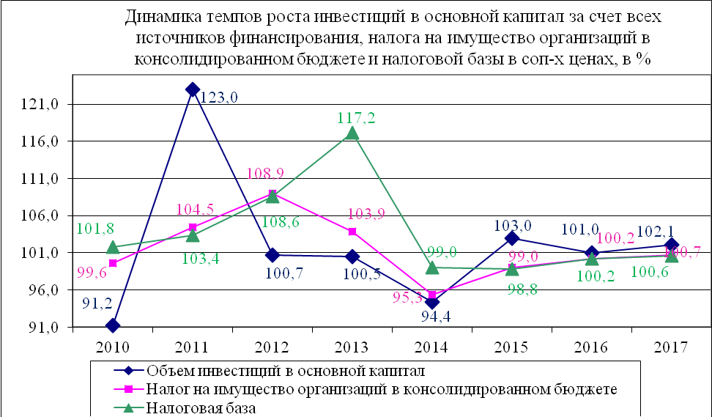

На 2015 год темпы роста инвестиций прогнозируются Администрацией на уровне, не превышающем 103%, с одновременным ростом налоговой базы (на 0,2 п.п.) и, соответственно, ростом объема налога на имущество организаций (на 3,7 п.п.). При этом необходимо отметить, что прогнозируемый в 2015 году рост (на 8,6 п.п.) объема инвестиций в основной капитал по отношению к 2014 году, обусловленный прежде всего эффектом низкой базы, не всегда может обеспечить значительный рост налога на имущество организаций. Учитывая не очень благоприятную социально-экономическую ситуацию в целом по России (в т.ч. отток капитала за рубеж) прогнозируемый в 2015 год рост поступлений налога на имущество организаций может быть достигнут только при условии улучшения социально-экономических условий и инвестиционного климата в регионе.

Слабый рост прогнозируемой инвестиционной активности в 2016-2017 годах свидетельствует об отсутствии перспектив устойчивого роста, в том числе налоговой базы, и, как следствие, – отсутствие значительного прироста налоговых поступлений.

На основании расчета ожидаемого исполнения по налогу на имущество организаций в 2014 году, темпов роста среднегодовой стоимости имущества, предложенных Администрацией на 2014-2017 годы, и среднего значения доли налога в ВРП за предшествующие 5 лет, Контрольно-счетной палатой произведен расчет прогноза поступлений по налогу на имущество организаций в консолидированный бюджет в 2015-2017 годах, полученные значения которого существенно не отклоняются от сумм поступлений по данному источнику, предложенных Администрацией.

Следует отметить, что прогноз инвестиций в основной капитал в 2014 году в сумме 101 488,5 млн.руб., учитываемый при расчете прогноза поступлений налога на имущество организаций, осуществлен Администрацией, исходя из значения данного показателя по итогам 7 месяцев т.г. в объеме 44 653,4 млн.руб., что составляет 44% от прогнозируемого уровня. При этом согласно данным доклада Томскстата «Социально-экономическое положение Томской области» (выпуск 8 за сентябрь 2014 года) по итогам 8-ми месяцев т.г. объем инвестиций снизился на 0,8 п.п. и составил 44 282,8 млн.руб., в результате чего для значения ожидаемого исполнения за 2014 год по показателю «инвестиции в основной капитал» может потребоваться некоторая корректировка, что, в свою очередь, может повлиять на прогнозные значения на 2015 - 2017 годы показателя «инвестиции в основной капитал» и прогнозные значения поступлений по налогу на имущество организаций на 2014 - 2017 годы.

**5.5. Транспортный налог**

По оценке Администрации ожидаемое исполнение областного бюджета в 2014 году по транспортному налогу может составить 412 млн.руб., темп роста к уровню 2013 года – 112,2%, в сопоставимых ценах – 104,8%.

В материалах и документах к законопроекту поступление транспортного налога в областной бюджет прогнозируется в следующих объемах:

* 500 млн.руб. - в 2015 году, с темпом роста - 121,4%, в сопоставимых ценах – 113,5%;
* 540 млн.руб. - в 2016 году, с темпом роста - 108%, в сопоставимых ценах – 102,8%;
* 583,2 млн.руб. - в 2017 году, с темпом роста - 108%, в сопоставимых ценах –103,5%.

Доля транспортного налога в объеме собственных доходов областного бюджета в 2014 году прогнозируется в размере 1,1% с увеличением в 2015 и в 2017 годах до 1,2% и 1,3% соответственно.

В Пояснительной записке к законопроекту темп роста количества транспортных средств, по которым начислен транспортный налог на 2015-2017 годы, указан в размере 108% ежегодно, при этом темп роста самого налога на 2015 год составляет 121,4%, а на 2016-2017 годы – 108%.

Содержащийся в материалах расчет объема поступлений налога представляет собой констатацию прогноза и не раскрывает сведений о детальных параметрах, учитываемых при прогнозировании на среднесрочный период. Кроме того, в суммовом выражении не отражены объемы ежегодного (например, за 2012 – 2013 гг.) начисления транспортного налога по всему кругу плательщиков и объем складывающейся задолженности, в т.ч. прогнозируемой к взысканию.

В результате отсутствия в материалах указанных данных подтвердить реалистичность поступления транспортного налога не представляется возможным, а прогнозируемые темпы роста требуют пояснений.

Ожидаемое поступление транспортного налога в 2014 году по расчетам Контрольно-счетной палаты может составить 402,5 млн.руб., что на 9,5 млн.руб. меньше прогнозируемого Администрацией.

Прогнозируемые Администрацией темпы роста налога в т.ч. учитывают темпы роста зарегистрированных транспортных средств, однако в условиях неблагоприятного прогноза развития экономики, снижения оценочного темпа роста реальных располагаемых денежных доходов населения, а также ряда других макроэкономических показателей социальной сферы значительный прирост транспортных средств может быть маловероятен в связи со снижающейся покупательской способностью населения. В то же время развитие программ льготного автокредитования и продолжение федеральной программы утилизации транспортных средств позволит стимулировать рынок и нивелировать падение темпов роста.

С учетом ожидаемого объема поступлений за 2014 год на основе темпов роста, указанных в материалах к законопроекту по транспортному налогу (в 2015 г. - 121,4%, в 2016 и 2017 гг. - 108% ежегодно), Контрольно-счетной палатой произведены расчеты объемов поступлений на 2015-2017 гг. Так, прогнозный объем поступлений в 2015 году может составить 488,5 млн.руб. (- 11,5 млн.руб. к прогнозу Администрации), в 2016 году - 527,6 млн.руб. (- 12,4 млн.руб.), в 2017 году - 569,8 млн.руб. (- 13,4 млн.руб.).

Таким образом, **прогнозные значения на 2015-2017 годы требуют обоснования реалистичности объемов поступления в доход областного бюджета и могут быть скорректированы в сторону уменьшения.**

**5.6. Доходы от использования имущества, находящегося в государственной и муниципальной собственности**

Прогнозируемая на период 2015-2017 годов динамика доходов областного бюджета от использования имущества, находящегося в государственной и муниципальной собственности (2015 год - 65 959,9 тыс.руб., 2016 год - 69 636,5 тыс.руб., 2017 год - 75 237,2 тыс.руб.), характеризует увеличение общего планируемого объема при сохранении доли данных доходов в структуре налоговых и неналоговых доходов областного бюджета (0,16%). По сравнению с объемами, учтенными в Законе Томской области «Об областном бюджете на 2014 год и на плановый период 2015 и 2016 годов», прогноз доходов на 2015 год увеличен на 2 989,9 тыс.руб., 2016 год - на 7 430,5 тыс.руб.

Объем и доля доходов областного бюджета от использования имущества в плановом периоде значительно меньше в сравнении с исполнением за предшествующие периоды: по факту за 2012 год - 258,9 млн.руб., или 0,8%, 2013 год - 189,5 млн.руб., или 0,59%, ожидаемое исполнение за 2014 год - 90,3 млн.руб., или 0,24%.

Ожидаемое за 2014 год исполнение по доходам в виде прибыли, приходящейся на доли в уставных капиталах хозяйственных товариществ и обществ, или **дивидендов по акциям, принадлежащим Томской области,** - 26 946,7 тыс.руб., или 192% к установленному плану на текущий год, из них 25 084,9 тыс.руб. - от 9 хозяйственных обществ, в уставном капитале которых доля Томской области составляет 100% (планировалось поступление дивидендов только от 6 обществ в общей сумме 12 234,2 тыс.руб.). Указанные общества объявили дивиденды в размере 25% чистой прибыли по итогам 2013 года в соответствии с распоряжением Администрации Томской области от 20.01.2010 № 34-ра «Об обеспечении поступлений в областной бюджет неналоговых доходов», за исключением ОАО «Медтехника» (проверка его деятельности Контрольно-счетной палатой проведена в 2013 году), которое по итогам 2013 года объявило и перечислило в текущем году в областной бюджет 60% чистой прибыли - в сумме 10 780,4 тыс.руб. (то есть дополнительно в бюджет направлена часть чистой прибыли, не распределенной на финансирование инвестиционных проектов и иные цели).

Фактически полученная по итогам 2013 года указанными 9 обществами общая сумма чистой прибыли в 1,5 раза, или на 25 525 тыс.руб., превысила планируемый объем, исходя из которого было сформировано бюджетное задание по данному источнику доходов областного бюджета на 2014 год.

На 2015 год доходы в виде дивидендов по акциям, принадлежащим Томской области, прогнозируются в сумме 12 822,8 тыс.руб. от 11 хозяйственных обществ с областной долей в уставной капитале (из 22 обществ, осуществляющих деятельность), что на 14 123,9 тыс.руб., или на 52%, меньше ожидаемого исполнения за 2014 год и на 1 900,2 тыс.руб. меньше объема, установленного на 2015 год Законом Томской области «Об областном бюджете на 2014 год и на плановый период 2015 и 2016 годов». Прогноз доходов на 2016 год - 21 459,5 тыс.руб. (рост на 8 636,7 тыс.руб., или на 67% к предыдущему году), на 2017 год - 25 905 тыс.руб. (рост на 4 445,5 тыс.руб., или на 21%). Прогнозируемый размер дивидендов в расчете на 1 тысячу рублей, вложенных из областного бюджета в уставные капиталы хозобществ, значительно ниже по сравнению с ожидаемым за 2014 год (26,38 руб.): 2015 год - 10,45 руб.; 2016 год - 17,49 руб.; 2017 год - 21,12 руб.

Отметим, что за период 2013 - 9 месяцев 2014 года увеличены вклады Томской области в уставные капиталы трех хозяйственных обществ с долей Томской области 100% в целом на 405,9 млн.руб., из них денежными средствами - 46,2 тыс.руб. (ОАО «Корпорация развития Томской области» - 26 млн.руб., ООО «Томское время» - 20,2 млн.руб.) и областным имуществом общей рыночной стоимостью 359,7 млн. руб. (ООО «Томское время», ООО «Футбольный клуб «Томь» ИНН 7017998090). Кроме того, в текущем году принято решение о дальнейшем увеличении уставного капитала ОАО «Корпорация развития Томской области» денежными средствами в сумме 31 млн.руб. и областным имуществом общей остаточной стоимостью 17 млн.руб. (4 здания с земельными участками и объекты движимого имущества). При этом ОАО «Корпорация развития Томской области» уменьшает объем планируемых к перечислению в областной бюджет дивидендов с 1,2-1,4 млн.руб. в 2013-2014 годах до 0,9 млн.руб. - по плану на 2015 год.

Из 11 хозяйственных обществ, планирующих перечисление в областной бюджет в 2015 году дивидендов, 3 общества с долей Томской области в уставном капитале от 2 до 20% планируют дивиденды в размере 19-35% чистой прибыли в общей сумме 1 840,1 тыс.руб.; 8 хозобществ, в уставном капитале которых доля Томской области составляет 100% (из 13 обществ, осуществляющих деятельность) - в размере 25% чистой прибыли в общей сумме 10 982,7 тыс.руб. Оставшуюся часть чистой прибыли (за минусом отчислений в резервные фонды) в общей сумме 32 183 тыс.руб. восемь вышеуказанных хозяйственных обществ при отсутствии инвестиционных проектов, иных документов, согласованных (утвержденных) советами директоров, общими собраниями акционеров (учредителей), планируют направить на пополнение своих оборотных средств. К примеру, ОАО «Корпорация развития Томской области» - на возмещение оборотных активов предприятия (в сумме 2 452 тыс.руб.); ОАО «Санаторий «Чажемто» - на погашение кредита, приобретение и реконструкцию основных средств (2 971 тыс.руб.); ОАО «ТомскАгроИнвест» - на предполагаемое строительство новых торговых павильонов (8 835 тыс.руб.); ОАО «Медтехника» - на ремонт и приобретение основных средств, повышение квалификации специалистов (4 950 тыс.руб.); ООО «Гарантийный фонд Томской области» - на пополнение фонда, покрытие расходов, связанных с обеспечением условий инвестирования средств фонда (9 833 тыс.руб.); ОАО «Томскавтотранс» - остаток чистой прибыли в сумме 2 007 тыс.руб. не планирует распределять.

Администратором данного источника доходов (Департаментом по управлению государственной собственностью Томской области) не разработана методика формирования прогноза доходов областного бюджета в виде прибыли, приходящейся на доли в уставных капиталах хозяйственных обществ, или в виде дивидендов по акциям, находящимся в областной собственности. Фактически расчет произведен на основании прогнозных показателей развития хозяйственных обществ с долей Томской области в уставных капиталах на трехлетний период 2015-2017 г.г., сформированных без согласования (утверждения) советами директоров, общими собраниям акционеров (учредителей) данных организаций. Вышеуказанные прогнозные показатели развития хозяйственных обществ приняты администратором доходов в представленных параметрах при отсутствии утвержденных инвестиционных проектов развития обществ.

Сравнительный анализ динамики прогнозных и отчетных показателей результатов деятельности хозяйственных обществ с долей Томской области в уставных капиталах за ряд лет свидетельствует о существенных расхождениях их значений, что указывает на недостаточную степень достоверности и надежности разрабатываемых прогнозных показателей развития данных обществ, принимаемых администратором для расчета прогноза доходов областного бюджета. Так, по итогам 2013 года ОАО «Медтехника» получило чистую прибыль в 3 раза больше плана (17 966 тыс. руб. против 6 035 тыс.руб.); ООО «Гарантийный фонд Томской области» - в 2 раза (32 131 тыс. руб. против 17 200 тыс.руб.).

Плановое задание по данному виду доходов областного бюджета в период с 2010 по 2014 год, установленное исходя из представленных хозяйственными обществами прогнозных показателей развития, регулярно перевыполнялось: в 2010 году - в 2,3 раза, в 2011 году - в 1,3 раза, в 2013 году - в 1,4 раза; в 2014 году (по оценке) - в 1,9 раз, что свидетельствует о вероятном занижении устанавливаемых бюджетных заданий. Резервом поступлений доходов областного бюджета по данному источнику являются:

- повышение качества прогнозирования, разработка методики по формированию прогноза доходов;

- обеспечение лицами, осуществляющими в установленном порядке права акционера (участника) хозяйственных обществ, в уставном капитале которых доля Томской области составляет более 50%, при решении вопроса о распределении прибыли направлять на выплату дивидендов не только 25% чистой прибыли, но и остаток чистой прибыли, не распределенной на финансирование инвестиционных проектов и иные цели, в соответствии с распоряжением Администрации Томской области от 20.01.2010 № 34-ра «Об обеспечении поступлений в областной бюджет неналоговых доходов» (на 2015 год - 16 091,6 тыс.руб., на 2016 год - 34 747,1 тыс.руб., на 2017 год - 36 729,6 тыс.руб.).

С учетом вышеизложенного планируемый объем доходов в виде прибыли, приходящейся на доли в уставных капиталах хозяйственных товариществ и обществ, или дивидендов по акциям, принадлежащим Томской области, может составить: на 2015 год - 28 914,4 тыс.руб., на 2016 год - 56 206,6 тыс.руб., на 2017 год - 62 634,6 тыс.руб.

Доходы, получаемые в виде **арендной платы за земли после разграничения государственной собственности на землю, а также средства от продажи права на заключение договоров аренды указанных земельных участков**, прогнозируются на 2015 год в сумме 8 097,4 тыс.руб., что составляет 97% к ожидаемому исполнению за 2014 год (8 321,7 тыс.руб.), на 2016, 2017 - 8 197,4 тыс.руб. ежегодно (рост на 100 тыс.руб., или на 1,2% к 2015 году). Общая сумма указанных доходов включает два источника, администрируемых Департаментом по управлению государственной собственностью Томской области: доходы в видеарендной платы, а также средства от продажи права на заключение договоров аренды за земельные участки, находящиеся в собственности Томской области (за исключением земельных участков бюджетных и автономных учреждений), и доходы, получаемые в виде арендной платы за земельные участки, расположенные в границах городских округов, находящиеся в федеральной собственности, полномочия по распоряжению которыми переданы на уровень субъекта, а также средства от продажи права на заключение договоров аренды указанных земельных участков. Доходы в виде арендной платы за земельные участки, расположенные в границах поселений, находящиеся в федеральной собственности, полномочия по распоряжению которыми также переданы на уровень субъекта, администрируемые Департаментом архитектуры и строительства Томской области, на 2015-2017 г.г. не запланированы.

1) Доходы в видеарендной платы, а также средства от продажи права на заключение договоров аренды за земельные участки, находящиеся в собственности Томской области (за исключением земельных участков бюджетных и автономных учреждений), на 2015 год прогнозируются в сумме 8 000 тыс.руб., что на 224,7 тыс.руб., или 3%, меньше по сравнению с ожидаемым исполнением за текущий год, на 2016-2017 годы - 8 100 тыс.руб. ежегодно. Расчет планируемых доходов произведен администратором доходов исходя из 72 действующих договоров аренды земельных участков общей площадью 13 005 тыс. кв.м и планируемых к передаче в аренду в 2015 году земельных участков, включая участки общей площадью 1 462 тыс. кв.м под объектами недвижимости, предоставленными многодетным семьям в постоянное бессрочное пользование в соответствии с заключенными договорами.

Резервом поступлений доходов областного бюджета в виде арендных платежей за указанные земельные участки является повышение эффективности администрирования задолженности по уплате арендных платежей, которая по состоянию на 01.10.2014 г. составила 712,5 тыс.руб., из них по физлицу Швалеву А.Н. - 147,3 тыс.руб., по ОГУП «Первомайское ДРСУ» (не производившему в текущем году арендных платежей и увеличившему задолженность по сравнению с началом года на 193 тыс.руб.) - 500 тыс.руб. Кроме того, потенциальным резервом доходов областного бюджета является активизация работы и более эффективное управление земельными участками, находящимися в Казне Томской области. По состоянию на 01.10.2014 г. в областной Казне находится 30 земельных участков общей площадью 382,4 тыс. кв.м кадастровой стоимостью 167,8 млн.руб., по 9-ти из них информация размещена на сайте администратора доходов с целью поиска заинтересованных лиц, по 21 земельному участку решаются вопросы с объектами недвижимости, расположенными на этих участках.

2) Доходы, получаемые в виде арендной платы за земельные участки, расположенные в границах городских округов, находящиеся в федеральной собственности, полномочия по распоряжению которыми переданы на уровень субъекта, а также средства от продажи права на заключение договоров аренды указанных земельных участков, предусмотрены на 2015-2017 г.г. в сумме 97,4 тыс.руб. ежегодно на основании заключенного в 2013 году между Департаментом по управлению государственной собственностью Томской области и МУП «Томскстройзаказчик» договора аренды земельного участка площадью 20,3 га, расположенного по адресу: г. Томск, Кузовлевский тракт, 2б., сроком действия до 07.06.2020 г. Ожидаемое исполнение за 2014 год по данному источнику доходов - 97,4 тыс.руб. в соответствии с указанным договором.

3) Доходы в виде арендной платы за земельные участки, расположенные в границах поселений, находящиеся в федеральной собственности, полномочия по распоряжению которыми переданы на уровень субъекта, а также средства от продажи права на заключение договоров аренды указанных земельных участков на 2014 год законом об областном бюджете предусмотрены в сумме 7 154, тыс.руб. на основании договора аренды от 01.07.2010 № 155/2 земельного участка площадью 90 га, расположенного в 5 км севернее с.Коларово, заключенного между Департаментом архитектуры и строительства Томской области (администратором данного вида доходов) и УМП «Томскстройзаказчик», сроком действия до 31.12.2014 г. Указанный арендатор передал свои права и обязанности по вышеуказанному договору аренды земельного участка Обществу с ограниченной ответственностью «Томскстройзаказчик Плюс» по договору о передаче прав и обязанностей от 06.02.2012 года.

В текущем году от аренды указанного земельного участка доходов в областной бюджет не поступило, общая задолженность по состоянию на 01.10.2014 составила 41 550,2 тыс.руб. (без учета неустойки), в том числе в областной бюджет (50%) - 20 775,1 тыс.руб. В 4 квартале текущего года платежи также не ожидаются. В законопроекте доходы на 2015 - 2017 годы по указанному источнику не предусмотрены. Производство по судебному делу к вышеуказанным арендаторам, открытое в ноябре 2013 года (по арендной плате в сумме 27 242,6 тыс.руб. и процентам за пользование чужими денежными средствами в сумме 2 074,8 тыс.руб.), приостановлено в связи с обращением ответчиков со встречным исковым заявлением в Арбитражный суд о расторжении договора аренды от 01.07.2010 № 155/2.

Проведение аукционов по продаже права на заключение договоров аренды земельных участков, находящихся в федеральной собственности, полномочия по распоряжению которыми переданы на уровень субъекта, в 2015-2017 годах вышеуказанными администраторами доходов не планируется.

Планируемый объем доходов **от сдачи в аренду имущества, находящегося в оперативном управлении органов государственной власти Томской области и созданных ими учреждений** **(за исключением имущества бюджетных и автономных учреждений)**,на 2015 год предусмотрен в сумме 25 609 тыс.руб., или 96%, к ожидаемому исполнению за 2014 год (26 690 тыс.руб.); на 2016-2017 годы - 16 000 тыс.руб. ежегодно. По сравнению с объемами, предусмотренными Законом Томской области «Об областном бюджете на 2014 год и на плановый период 2015 и 2016 годов», прогноз доходов по данному источнику на 2015 год увеличен на 5 811 тыс.руб. (на 29%), на 2016 год - снижен на 2 753 тыс.руб. (на 17%).

Методика расчета доходов по данному источнику у администратора (Департамента по управлению государственной собственностью) отсутствует. Фактически на 2015 год расчет произведен исходя из бюджетного задания на 2014 год (30 972 тыс. руб.) за вычетом доходов от аренды газопроводов, которые в текущем году планировалось передать муниципальным образованиям; на 2016, 2017 годы - исходя из прогноза на 2015 год за вычетом доходов от аренды 5 нефтяных скважин, включенных в Прогнозный план (программу) приватизации на 2014 год. Фактически вопрос о передаче 317 объектов газового хозяйства, расположенных в Каргасокском и Шегарском районах Томской области, до настоящего времени не решен. Продажа нефтяных скважин на текущий момент не осуществлена, процедура их приватизации может быть завершена в 2015 году.

Проведенная оценка качества прогнозирования данного источника неналоговых доходов областного бюджета показала, что при расчетах не учтены:

- прогнозный индекс потребительских цен на 2015-2017 годы к размеру арендной платы по действующим договорам аренды;

- прогнозный объем доходов от аренды трех газопроводов общей протяженностью 25,7 тыс. п.м в с. Кривошеино, в д. Костарево Парабельского района, в с. Кафтанчиково Томского района, введенных в эксплуатацию в 4 квартале 2013 года (проекты договоров находятся на согласовании у потенциального арендатора - лица, обладающего правами пользования газопроводами, расположенными в Кривошеинском, Парабельском и Томском районах);

- погашение взысканной задолженности по арендным платежам ИП Захарченко Л.А. - 0,8 млн.руб. и ООО «Салон обрядовых услуг» - 0,4 млн.руб. (кроме того, взысканы долги в сумме 6,6 млн.руб. по ОАО «Томскгражданпроект», срок конкурсного производства в отношении которого продлен до марта 2015 года);

- не исключены из прогноза на 2016, 2017 годы доходы от аренды приватизируемых 92 объектов газового хозяйства и имущественного комплекса, расположенного в г.Томске, ул.Угрюмова, 1.

Таким образом, итоги анализа прогнозных показателей по данному виду неналоговых доходов свидетельствуют как о наличии резервов, не учтенных при прогнозировании на 2015 год (в размере 271 тыс.руб.), так и о существующих рисках неисполнения прогноза поступлений в 2016 году (в сумме 3 140 тыс.руб.) и в 2017 году (в сумме 2 690 тыс.руб.). Планируемый объем доходов от сдачи в аренду имущества может составить: на 2015 год - 25 880 тыс.руб. (97% от ожидаемого исполнения за 2014 год), на 2016 год - 12 860 тыс.руб., на 2017 год - 13 310 тыс.руб.

Д**оходы от перечисления части прибыли,** **остающейся после уплаты налогов и иных обязательных платежей областных государственных унитарных предприятий**, на 2015 год прогнозируются по пяти предприятиям (ГУП ТО «Областное ДРСУ», ОГУП «Кожевниковское ДРСУ», ОГУП «Первомайское ДРСУ», ОГУП «Томский областной центр технической инвентаризации» и ОГУП «Областной аптечный склад») в сумме 2 805,7 тыс.руб., что на 1 047,3 тыс.руб., или на 27%, меньше, чем в 2014 году. Прогноз на 2016 год - 7 225,6 тыс.руб. (увеличение к предыдущему году на 4 419,9 тыс.руб., или в 2,6 раза), на 2017 год - 8 247,8 тыс.руб. (увеличение на 1 022,2 тыс.руб., или на 14%).

Прогноз поступления доходов по данному источнику на 2015 год, сформированный Департаментом по управлению государственной собственностью на основании пересмотренных перспективных планов развития ОГУП на трехлетний период, уменьшен по сравнению с объемами, предусмотренными Законом Томской области «Об областном бюджете на 2014 год и на плановый период 2015 и 2016 годов», на 1 414,3 тыс.руб., или на 34%, по 2016 году - увеличен на 2 768,6 тыс.руб. (на 62%).

При рассмотрении обоснованности снижения прогноза поступлений по данному доходному источнику на 2015 год и резкого увеличения на 2016-2017 годы (что многократно превышает реальный процент фактического поступления платежей ОГУП) необходимо учитывать уровень его исполнения в предыдущих периодах: в 2013 году при плане 2 784 тыс.руб. исполнено 1 737,6 тыс.руб. (62%), в 2014 году при плане 3 853 тыс. руб. ожидаемое исполнение может составить лишь 1 579 тыс.руб., или 41%, от установленного на текущий год бюджетного задания (в законопроекте ожидаемое исполнение - 100% от плана) в связи с отрицательными результатами деятельности предприятий в текущем году, за исключением ОГУП «Кожевниковское ДРСУ». Так, по итогам первого полугодия 2014 года 4 предприятия получили убыток в общей сумме 28 573 тыс.руб., в том числе: ГУП ТО «Областное ДРСУ» - 20 579 тыс.руб., ОГУП «Первомайское ДРСУ» - 3 919 тыс.руб., ОГУП «Томский областной центр технической инвентаризации» - 2 906 тыс.руб., ОГУП «Областной аптечный склад» - 1 169 тыс.руб. По результатам деятельности только ОГУП «Кожевниковское ДРСУ» получена прибыль в сумме 1 684 тыс.руб.

В ходе оценки качества прогнозирования неналоговых доходов по данному источнику на 2015-2017 годы установлены неточности в проведении расчетов по определению прогноза поступления платежей ОГУП в областной бюджет в связи с отступлением от принятой методики расчета. Кроме того, в октябре 2014 года произведена корректировка программы финансово-хозяйственной деятельности на текущий финансовый год и перспективного плана развития ОГУП «Первомайское ДРСУ» на 2015-2017 годы в сторону уменьшения объемов выручки и прибыли от продаж, и соответственно планируемого объема перечисления в областной бюджет части чистой прибыли.

Таким образом, с учетом корректировки перспективного плана ОГУП и устранения вышеуказанных неточностей в расчетах администратора данного вида доходов, прогноз платежей ОГУП в областной бюджет составит: 2015 год - 3 556,7 тыс.руб. (увеличение на 751 тыс.руб. к законопроекту), 2016 год - 7 920,2 тыс.руб. (увеличение на 694,6 тыс.руб.), 2017 год - 8 742,1 тыс.руб. (увеличение на 494,3 тыс.руб.).

Потенциальным резервом поступления доходов от перечисления части прибыли, остающейся после уплаты налогов и иных обязательных платежей ОГУП, является:

- повышение качества администрирования и прогнозирования данного вида дохода, обеспечение надежности, реальности перспективных планов развития ОГУП;

- соблюдение норм законодательства, устанавливающих процедуры утверждения программ деятельности предприятий;

- повышение эффективности администрирования задолженности по уплате доходов от перечисления части прибыли, остающейся после уплаты налогов и иных обязательных платежей ОГУП, которая на 01.10.2014 составила 582,8 тыс.руб. (по ОГУП «Первомайское ДРСУ», не перечислявшему в текущем году платежи в областной бюджет).

Кроме того, представляется целесообразным предусмотреть увеличение норматива отчисления в областной бюджет части прибыли ОГУП до уровня, соответствующего принятому решению Администрации Томской области в отношении выплаты дивидендов хозяйственными обществами, в уставном капитале которых доля Томской области составляет более 50% (в размере 25 процентов чистой прибыли). В отношении федеральных государственных унитарных предприятий решение о перечислении в федеральный бюджет 25% прибыли, остающейся в распоряжении предприятия после уплаты налогов и иных обязательных платежей, принято постановлением Правительства РФ от 17.04.2014 № 351.

Положительное рассмотрение данного предложения потребует корректировки Статьи 6 законопроекта (на 25%) и увеличения прогноза по данному источнику.

**Доходы от продажи материальных и нематериальных активов, находящихся в собственности Томской области,** на 2015 год прогнозируются в сумме 64 371,6 тыс.руб., что на 5% меньше ожидаемого исполнения за 2014 год - 67 582,7 тыс.руб., которое составляет 124% к плану на текущий год (54 468 тыс.руб.). Прогноз доходов на 2016 год - 23 823,5 тыс.руб., что на 40 548,1 тыс.руб., или на 63%, меньше, чем в предыдущем году, на 2017 год - 8 212,9 тыс.руб., или 13%, от показателя 2015 года.

Таблица 5

|  |  |  |  |  |  |  |  |  |  |
| --- | --- | --- | --- | --- | --- | --- | --- | --- | --- |
| показатели | 2013 год (отчет) | 2014 год | | 2015 год (проект) | | 2016 год (проект) | | 2017 год (проект) | |
| план | оценка  т.р. / % к плану | тыс. руб. | к оценке 2014  т.р. / % | тыс. руб. | к 2015  т.р. / % | тыс. руб. | к 2015 т.р. / % |
| Доходы от продажи материальных и нематериальных активов, находящихся в собственности Томской области - всего, в том числе: | 30 598 | 54 468 | 67 583  124% | 64 372 | -3 211  95% | 23 824 | -40 548  37% | 8 213 | -56 159  13% |
| - от реализации имущества | 20 731 | 53 118 | 61 999  117% | 64 370 | +2 371  104% | 4 932 | -59 438  8% | 7 609 | -56 761  12% |
| - от продажи земельных участков | 9 867 | 1 350 | 5 584  414% | 2 | -5 582  0,04% | 18 892 | +18 890 | 604 | +602  302 раза |

Проведенная Контрольно-счетной палатой оценка качества прогнозирования на 2015-2017 годы доходов от продажи материальных активов, находящихся в собственности Томской области, показала, что при расчетах не учтено следующее:

- завершение в 2015 году процедуры приватизации 49 объектов (6 автотранспортных средств, 32 газопровода, 11 нефтяных скважин) и, соответственно, поступление доходов от их продажи в размере как минимум 132 304,8 тыс.руб., из них: по движимому имуществу - 314,5 тыс.руб., по объектам газового хозяйства - 39 204,3 тыс.руб., по нефтяным скважинам - 91 323 тыс.руб.; от продажи земельных участков под газопроводами и нефтяными скважинами - 1 463 тыс.руб.;

- прогнозный объем доходов от реализации трех газопроводов, не включенных в Программу приватизации на 2015 год, - в сумме 5 176,2 тыс.руб.;

- доходы от планируемой в 2015 году продажи 5 земельных участков общей площадью 92,4 тыс. кв.м, на которых расположены находящиеся в частной собственности объекты недвижимости, по выкупной стоимости в общей сумме 9 388 тыс.руб.;

- передача в муниципальную собственность на безвозмездной основе 4 объектов недвижимости в 4 квартале текущего года, в связи с чем прогноз доходов следует уменьшить в 2016 году - на 335,5 тыс.руб. (в том числе от реализации иного имущества - на 215 тыс.руб., от продажи земельных участков - на 120,5 тыс.руб.), в 2017 году - на 1 278 тыс.руб. (от реализации иного имущества).

Кроме того, установлены неточности, допущенные при формировании Прогнозного плана (программы) приватизации на 2015-2017 годы, в связи с чем доходы следует увеличить в 2015 году: от реализации прочего имущества - на 103,6 тыс.руб.; в 2016 году: от продажи земельного участка - на 5 762,1 тыс.руб.

Исходя из вышеизложенного, планируемые доходы от реализации материальных активов, находящихся в собственности Томской области, возможно увеличить: по 2015 году - на 146 972,6 тыс.руб. (в том числе от реализации иного имущества - 136 121,6 тыс.руб., от продажи земельных участков - 10 851 тыс.руб.), по 2016 году - на 5 426,6 тыс.руб. (от реализации имущества уменьшить на 215 тыс.руб., от продажи земельных участков увеличить на 5 641,6 тыс.руб.); по 2017 году (от реализации иного имущества) - уменьшить на 1 278 тыс.руб.

**Прогнозный план (программа) приватизации государственного имущества Томской области на 2015 год и на плановый период 2016 и 2017 годов** (приложение 11 к законопроекту) впервые сформирован на все три года планового периода. В целом на трехлетний период в Прогнозный план включено 242 объекта областной собственности, не используемых для обеспечения выполнения функций органов государственной власти Томской области и не требуемых для осуществления полномочий субъекта РФ; общая планируемая сумма доходов от их продажи - 96 408 тыс.руб., в том числе за земельные участки - 19 497 тыс.руб.

Методика расчета соответствующих неналоговых доходов администратором (Департаментом по управлению государственной собственностью) не разработана. Фактически при расчете прогноза доходов от приватизации областного имущества на 2015-2017 годы применены различные способы, а именно исходя из:

- рыночной стоимости объектов (по имущественному комплексу, расположенному по адресу: г. Томск, ул. Угрюмова, 1; по объектам газового хозяйства - с применением понижающего коэффициента 0,2);

- остаточной стоимости объектов недвижимости по состоянию на 01.01.2014 (при отсутствии оценки их рыночной стоимости);

- сравнительного подхода с применением данных из сети Интернет (при отсутствии и рыночной, и остаточной стоимости объектов - по транспортному средству и 23 объектам недвижимости, включая один земельный участок);

- кадастровой стоимости земельных участков, утвержденной постановлением Администрации Томской области от 24.12.2008 № 262а (по 14 земельным участкам).

В 2014 году в соответствии с договором, заключенным между Департаментом по управлению государственной собственностью и ООО «Научно-производственное предприятие «Универсал» (г. Пермь), проведена кадастровая оценка земель населенных пунктов Томской области (за исключением МО «Город Томск»), утверждение результатов которой может быть осуществлено до конца текущего года. С учетом этих данных планируемый доход от продажи 14 земельных участков может быть увеличен в 2015 году на 24,8 тыс.руб. (по земельному участку в с.Коломино Чаинского района), в 2016, 2017 годах уменьшен соответственно на 5 504,8 тыс.руб. (по 11 земельным участкам) и на 488,4 тыс.руб. (по 2 земельным участкам).

Проведенная оценка качества прогнозирования доходов от приватизации показала, что планируемый объем доходов возможно скорректировать:

* на 2015 год - увеличить, как минимум, на 5 279,8 тыс.руб., в том числе:

- 103,6 тыс.руб. в связи с допущенными неточностями по трем газопроводам, расположенным в г. Колпашево и с. Тогур Колпашевского района;

- 5 176,2 тыс.руб. по не включенным в Прогнозный план (программу) приватизации трем газопроводам протяженностью 13 739 п.м (с. Кривошеино), 3 971,9 п.м (Парабельский район, д. Костарево), 7 976 п.м (Томский район, с. Кафтанчиково);

* на 2016 год – увеличить как минимум на 5 426,6 тыс.руб., в том числе:

- увеличить на 5 762,1 тыс.руб. по земельному участку площадью 3 620 кв.м по адресу: г.Колпашево, ул. Гоголя, 174 (в расчет принята неверная кадастровая стоимость данного участка);

- уменьшить на 335,5 тыс.руб., в том числе по земельным участкам - 120,5 тыс.руб., в связи с безвозмездной передачей в муниципальную собственность трех объектов недвижимости в Александровском и Томском районах;

* на 2017 год - уменьшить на 1 278 тыс.руб. в связи с безвозмездной передачей в муниципальную собственность нежилого здания в Бакчарском районе.

Кроме того, по ряду объектов, включенных в Прогнозный план на трехлетний плановый период, не произведен расчет планируемых доходов от приватизации:

- в 2015 году по земельным участкам под всеми газопроводами и объектами имущественного комплекса (г.Томск, ул. Угрюмова, 1), которые планируется принять на кадастровый учет в конце 2014 - начале 2015 г.г., а также по газопроводу (г.Колпашево, ул. Ремесленная, сооружение 7);

- в 2016 году по сооружению (Тегульдетский район, п.Черный Яр, ул. Южная, 24а);

- в 2017 году по земельным участкам под включенными в Прогнозный план объектами недвижимости (земельные участки еще не сформированы).

В части включенных в Прогнозный план (программу) приватизации на 2016 и 2017 годы объектов недвижимости ОГУ «Томские леса» считаем необходимым отметить следующее. Ликвидация данного учреждения продолжается уже почти пять лет (с декабря 2009 года). По состоянию на 01.10.2014 в оперативном управлении данного учреждения числилось 101 объект недвижимого имущества (без учета жилых зданий и помещений) и движимое имущество общей первоначальной стоимостью 89,9 млн.руб., в том числе 270 объектов стоимостью более 100 тыс.руб. каждый. Инвентаризация имущества ОГУ «Томские леса» не проводилась, информация о фактическом наличии объектов областной собственности и их использовании в Департаменте по управлению государственной собственностью отсутствует. В Прогнозный план (программу) приватизации на 2016, 2017 годы из указанных объектов включено только 48 объектов недвижимости. В отношении остальных 53 объектов недвижимости (из них на 11 оформлено право государственной собственности Томской области), а также всего движимого имущества решение об изъятии в Казну Томской области в целях отчуждения или передачи во владение других организаций не принято.

Учредителем ОГУ «Томские леса» - Департаментом развития предпринимательства и реального сектора экономики Томской области (в настоящее время - Департамент промышленности и развития предпринимательства Томской области) и Департаментом лесного хозяйства Томской области, которому распоряжением Администрации Томской области от 28 декабря 2012 года № 1189-ра переданы функции и полномочия учредителя (при этом в ЕГРЮЛ не внесены соответствующие изменения о смене учредителя), не приняты должные меры по ликвидации данного учреждения.

По состоянию на 20.10.2014 года не исполнено решение, принятое на совместном совещании представителей двух вышеуказанных Департаментов и Департамента по управлению государственной собственностью о внесении изменений в правоустанавливающие документы ОГУ «Томские леса» и в ЕГРЮЛ в части смены учредителя данного учреждения, а также о проведении в установленном порядке процедуры его ликвидации; данный вопрос передан на рассмотрение заместителя Губернатора Томской области.

Аналогичная ситуация наблюдается и в отношении ОГУ «Кедровский лесхоз», ликвидация которого также осуществляется почти 4 года (с февраля 2011 г.). По состоянию на 01.10.2014 в оперативном управлении данного учреждения числилось 3 объекта недвижимости (право собственности Томской области не оформлено) и объекты движимого имущества общей первоначальной стоимостью 808,4 тыс.руб., в том числе 4 объекта стоимостью более 100 тыс.руб. каждый.

Следует обратить внимание, что при отсутствии решения по дальнейшему использованию (отчуждению) имущества ликвидируемых ОГУ «Томские леса», ОГУ «Кедровский лесхоз» законопроект предусматривает предоставление Департаменту лесного хозяйства Томской области в 2015 году бюджетных ассигнований в сумме 35,2 млн.руб. с целью пополнения материально-технической базы лесничеств Томской области (приобретение оборудования, инвентаря и техники).

**Проценты, полученные от предоставления бюджетных кредитов**

Порядком предоставления бюджетных кредитов из областного бюджета в 2015 -2017 годах предусмотрено, что бюджетные кредиты из областного бюджета будут предоставляться только местным бюджетам на следующие цели:

- для частичного покрытия дефицита местного бюджета на срок до трех лет;

- для покрытия временных кассовых разрывов, возникающих при исполнении местных бюджетов, на срок, не выходящий за пределы финансового года;

- для осуществления мероприятий, связанных с ликвидацией последствий стихийных бедствий, на срок до одного года.

При этом плата за пользование бюджетным кредитом на покрытие временных кассовых разрывов, возникающих при исполнении местных бюджетов на частичное покрытие дефицита местного бюджета устанавливается в размере ставки рефинансирования Центрального банка РФ, действующей на день заключения договора о предоставлении бюджетного кредита, а при осуществлении мероприятий, связанных с ликвидацией последствий стихийных бедствий, - по ставке 0,01 процента годовых от суммы бюджетного кредита.

Проектом закона прогнозируются доходы областного бюджета в 2015 году в сумме 16,6 млн.руб., в 2016 году - 16,7 млн.руб., в 2017 году - 16,8 млн.руб., в том числе в разрезе источников:

Таблица 6

|  |  |  |  |
| --- | --- | --- | --- |
|  | **2015** | **2016** | **2017** |
| Кредиты, ранее предоставленные юридическим лицам, млн.руб. | 0,3 | 0,2 | 0,2 |
| Кредиты, предоставленные муниципальным образованиям, млн.руб. | 16,3 | 16,5 | 16,6 |
| **Итого:** | **16,6** | **16,7** | **16,8** |

В 2013 году доходы областного бюджета от уплаты процентов, полученных от предоставления бюджетных кредитов, составили 23,8 млн.руб., по состоянию на 01.10.2014 – 18,3 млн.руб. Ожидаемое исполнение областного бюджета в части указанного доходного источника, указанного в материалах к законопроекту, составит в 2014 году 24,1 млн.руб.

Статьей 12 законопроекта предусмотрено, что бюджетные кредиты местным бюджетам в 2015 году и плановом периоде 2016 и 2017 годов будут предоставляться из областного бюджета в пределах общего объема бюджетных ассигнований, предусмотренных по источникам финансирования дефицита областного бюджета до 300 млн.руб.

Согласно расчетам Контрольно-счетной палаты плата за пользование кредитами в 2015 году, предоставленным муниципальным образованиям, составит 18,1 млн.руб., что на 1,8 млн.руб. больше запланированного законопроектом. В 2016 году плата составит 1,5 млн.руб. и в 2017 году – 0,4 млн.руб.

Таким образом, в законопроекте не учтены доходы от уплаты процентов по действующим кредитам и по вновь выдаваемым бюджетным кредитам в объеме, предусмотренном статьей 12 законопроекта. Данная ситуация возможна при условии, что выдача кредитов местным бюджетам в 2015 году производиться не будет или при предоставлении бюджетных кредитов в объеме, предусмотренном законопроектом, только в конце 2015 года.

С учетом изложенного реалистичность объема поступлений по данному доходному источнику требует дополнительного рассмотрения.

**5.7. Платежи при пользовании природными ресурсами**

Ожидаемое исполнение областного бюджета по платежам при пользовании природными ресурсами в 2014 году по оценке Администрации может составить 362,8 млн.руб., темп роста к уровню 2013 года – 54,1%. Отмечено снижение объемов поступления по платежам в 2015 году в сравнении с 2014 на 74,9 млн.руб., а также значительное расхождение в размере 310,4 млн.руб. между прогнозными объемами поступлений платежей при пользовании природными ресурсами на 2014 год (673,2 млн.руб.) и ожидаемыми объемами поступлений за 2014 г. (362,8 млн.руб.), при этом в материалах и документах к законопроекту отсутствуют пояснения причин отмеченных расхождений в результатах прогнозирования и оценки.

Поступление платежей при пользовании природными ресурсами в областной бюджет в материалах и документах к законопроекту прогнозируется в следующих объемах:

* 287,9 млн.руб. в 2015 году, с темпом роста - 79,4%;
* 297,0 млн.руб. в 2016 году, с темпом роста - 103,2%;
* 305,0 млн.руб. в 2017 году, с темпом роста - 102,7%.

При этом значительная доля поступлений в структуре платежей прогнозного периода приходится на поступления по двум видам платежей: платы за негативное воздействие на окружающую среду (48,1% - 2015 г., 49,1% - 2016 г., 50,1% - 2017г.) и платы за использование лесов (40,8% - 2015 г., 40,2% - 2016 г., 39,5% - 2017г.), на оставшиеся 4 вида платежей приходится 11,0%, 10,7% и 10,4% в общей структуре доходов по платежам при пользовании природными ресурсами в 2015-2017 гг. соответственно.

Прогноз доходов по платежам при пользовании природными ресурсами на 2015 - 2017 гг. в материалах к законопроекту сформирован в разрезе всех шести источников поступлений и представляет собой не подтвержденную обосновывающими данными информацию по объемам платежей в консолидированный и областной бюджеты, рассчитанным главными администраторами доходов на прогнозируемый период. По этой причине подтвердить реалистичность поступления платежей при пользовании природными ресурсами в областной бюджет не представляется возможным.

**5.8. Доходы от оказания платных услуг (работ) и компенсации затрат государства**

По оценке Администрации ожидаемое исполнение областного бюджета в 2014 году по доходам от оказания платных услуг (работ) и компенсации затрат государства может составить 78,0 млн.руб., темп роста к уровню 2013 года – 156,6%, в сопоставимых ценах – 146,2%.

В материалах и документах к законопроекту поступление доходов в областной бюджет прогнозируется в следующих объемах:

* 27,3 млн.руб. в 2015 году, с темпом роста - 35,0%, в сопоставимых ценах – 32,7%;
* 24,8 млн.руб. в 2016 году, с темпом роста - 90,8%, в сопоставимых ценах – 86,4%;
* 23,9 млн.руб. в 2017 году, с темпом роста - 96,4%, в сопоставимых ценах – 92,4%.

Доля доходов от оказания платных услуг (работ) и компенсации затрат государства в объеме собственных доходов областного бюджета в 2014 году прогнозируется Администрацией в размере 0,21% со значительным снижением в 2015-2017 годах до 0,07% и 0,05% соответственно (диаграмма 10), что обусловлено прежде всего изначальным занижением сумм планируемых доходов.

Диаграмма 10

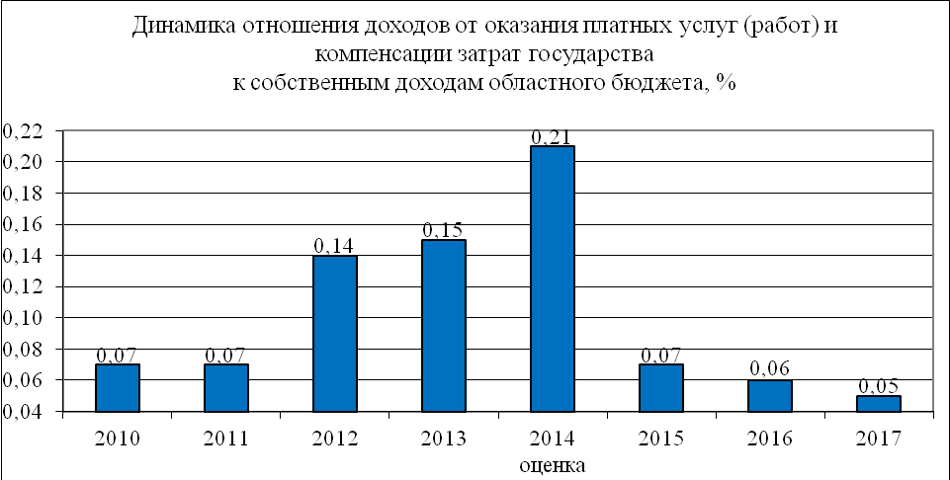

Контрольно-счетной палатой проведен анализ выполнения плана по данному источнику дохода (диаграмма 11), который показал, что его исполнение за период 2011-2013 годы составило фактически 685%, 145% и 259% соответственно. По итогам 9-ти месяцев т.г. исполнение плана составило уже 311%. Установленные факты перевыполнения плана за период 2011-2013 годы и 9 месяцев 2014 года **свидетельствуют о значительном занижении плановых сумм** бюджетных назначений по данному источнику. Так, в абсолютном выражении перевыполнение плана составило за 2011 год – 16,4 млн. руб., за 2012 год – 14,0 млн.руб., за 2013 год – 30,6 млн. руб., за 9 месяцев 2014 года – 49,6 млн.рублей.

Диаграмма 11

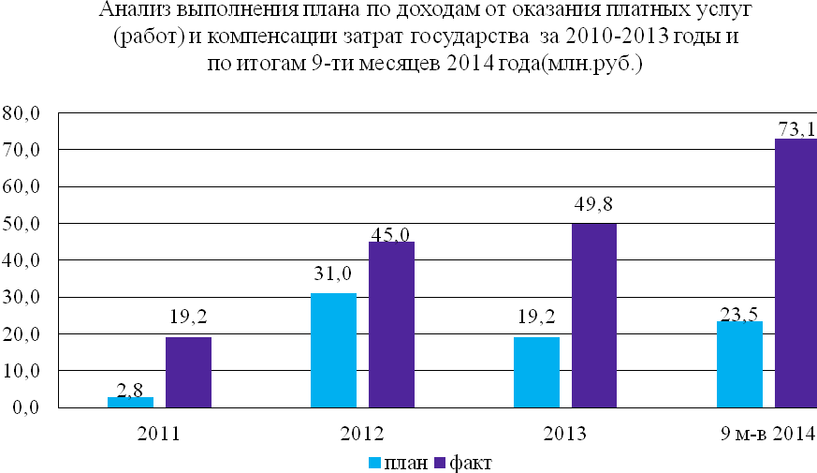

Ожидаемое поступление доходов от оказания платных услуг (работ) и компенсации затрат государства в 2014 году по расчетам, произведенным Контрольно-счетной палатой, может составить 97,5 млн.руб., что на 19,5 млн.руб. больше прогнозируемого Администрацией.

На основании расчета ожидаемого исполнения по доходам от оказания платных услуг (работ) и компенсации затрат государства в 2014 году, а также темпов роста индекса потребительских цен, предложенных Администрацией на 2015-2017 годы, Контрольно-счетной палатой произведен расчет прогнозного объема поступлений по данному источнику на 2015-2017 годы. Расчетно прогнозный объем поступлений в 2015 году может составить 104,2 млн.руб., что на 76,9 млн.руб. больше планируемого Администрацией; 2016 и 2017 годах - 109,5 млн.руб. и 114,3 млн. руб. соответственно, что больше на 84,7 млн.руб. и на 90,4 млн.руб., чем определено в проекте бюджета.

**Таким образом, прогнозные значения на 2015-2017 годы поступлений в доход областного бюджета сумм по данному источнику могут быть скорректированы в сторону увеличения.**

**6. Расходы областного бюджета**

Расходы областного бюджета на 2015 год по законопроекту составят 47 315 768,3 тыс.руб., из них обеспечено собственными доходными источниками 41 358 109,7 тыс.руб. (87,4%), с темпом роста к плановым расходам на 2014 год в размере 87,4%, в сопоставимых ценах – 81,8%.

Согласно Пояснительной записке формирование расходов областного бюджета на 2015-2017 годы осуществлялось с учетом единых подходов и отраслевых особенностей, в соответствии с порядком и методикой планирования бюджетных ассигнований областного бюджета на очередной финансовый год и плановый период, утвержденными приказом Департамента финансов от 19.07.2014 № 24 (в редакции от 31.07.2014).

Бюджетные ассигнования на 2015 год по действующим расходным обязательствам определены в условиях 2014 года, без индексации, с учетом оптимизационных мероприятий (за исключением приоритетных направлений и направлений, не подлежащих оптимизации в соответствии с действующим законодательством) в целях обеспечения сбалансированности областного бюджета. Бюджетные ассигнования на 2016-2017 года определены в условиях 2015 года.

Согласно законопроекту основной объем бюджетных ассигнований запланирован на реализацию государственных целевых программ (в 2015 году – 97,5% от общего объема расходов, в 2016 году – 96,7% и в 2017 году – 97,7%).

Структура расходов областного бюджета планируемого периода в разрезе пяти среднесрочных целей социально-экономического развития Томской области **подтверждает социальную направленность областного бюджета** и его ориентацию на выполнение социальных обязательств, в том числе установленных «майскими» указами Президента Российской Федерации. Расходы на социальную сферу предусмотрены в рамках среднесрочной цели «Благоприятные условия для жизни, работы, отдыха и воспитания детей» на реализацию восьми государственных программ с долей от общего объема расходов областного бюджета **69,3%, 69,7% и 69,1%** в 2015, 2016 и 2017 гг. соответственно.

Второе место в структуре приходится на расходы, предусмотренные на реализацию четырех программ в рамках среднесрочной цели «Эффективная власть» с долей 14,5%, 18,6% и 19,7% в 2015, 2016 и 2017 гг. соответственно. На достижение среднесрочной цели **«Инновационная и конкурентоспособная экономика»** доля расходов составляет **9,5%, 4,8% и 4,2%** в 2015, 2016 и 2017 гг. соответственно, при этом в отличие от запланированных расходов на реализацию четырех программ в рамках среднесрочной цели «Эффективная власть», в рамках цели «Инновационная и конкурентоспособная экономика» к реализации запланировано шесть государственных программ. Расходы в рамках среднесрочной цели **«Развитая инфраструктура»** запланированы на реализацию двух государственных программ с долей **6,2%, 6,5% и 6,6%** в 2015, 2016 и 2017 гг. соответственно. Доля расходов на среднесрочную цель «**Рациональное использование природного капитала»** составляет **0,5%, 0,4% и 0,4%** в 2015, 2016 и 2017 гг. соответственно в рамках реализации трех государственных программ.

По мнению Контрольно-счетной палаты, пропорция, в которой распределены расходы областного бюджета в программном формате, не только не создаёт реальной основы для улучшения экономической ситуации в регионе, но и может привести к дальнейшему снижению доходов областного бюджета и наращиванию государственного долга.

**6.1. Анализ паспортов, перечня и объемов финансирования государственных программ Томской области**

Законопроект сформирован в программной структуре расходов на основе проектов 23-х государственных программ Томской области (далее – ГП, государственная программа, госпрограмма, программа). Программы сгруппированы с учетом пяти среднесрочных целей социально-экономического развития, определенных Стратегией социально-экономического развития Томской области до 2020 года (с прогнозом до 2025 года).

Государственные программы по своему содержанию являются формой планирования и организации деятельности органов государственной власти, в рамках которой консолидируются мероприятия по достижению целей и решению задач соответствующих направлений социально-экономического развития. Включение в государственные программы планируемых мероприятий не порождает обязанности публично-правового образования предоставить средства соответствующего бюджета физическим или юридическим лицам, публично-правовым образованиям, а отражает намерение органов исполнительной власти по осуществлению указанных мероприятий и соответствующую финансовую оценку их реализации. В отношении мероприятий, предусмотренных в государственной программе в целях реализации положений нормативных правовых актов, устанавливающих расходные обязательства субъекта РФ, возможно включение в программу отсылочных норм на соответствующие положения таких актов.

Согласно позиции Минфина России (письмо от 12.09.2013 №02-16-03/37757), нашедшей отражение в подпункте 1 пункта 1 Распоряжения Губернатора Томской области от 27.04.2012 №125-р (ред. от 23.06.2014) «Об организации работы исполнительных органов государственной власти Томской области по внесению изменений в закон об областном бюджете», государственные программы, вне зависимости от вида утвердившего их акта (нормативного правового акта или иного акта), не являются документами, влекущими возникновение расходных обязательств субъекта РФ. Исключением может быть ситуация, когда государственная программа, утвержденная нормативным правовым актом, определяет размеры законодательно обусловленных публичных нормативных обязательств или устанавливает порядок их индексации, и является, таким образом, основанием возникновения указанных обязательств.

В связи с этим целесообразно в составе Пояснительной записки представлять обоснованную информацию о ГП (НПА, утверждающих ГП), устанавливающих расходные обязательства, а также проект (проекты) нормативного правового акта Томской области (за исключением утверждающих ГП), устанавливающих расходные обязательства в объемах, предусмотренных государственными программами.

Проведенный анализ проектов паспортов ГП показал соответствие наименований государственных программ, представленных в составе приложений к законопроекту, Перечню государственных программ Томской области, утвержденному распоряжением Губернатора Томской области от 11.04.2014 N 98-р (далее - Перечень). Исключение составила ГП-19 (нумерация используется в соответствии с Перечнем), в проекте паспорта которой наименование содержит период реализации «на 2015 - 2020 годы», не предусмотренный Перечнем.

Общие объемы финансирования государственных программ за счет средств областного бюджета на 2015-2017 гг., предусмотренные проектами паспортов ГП, соответствуют общим объемам бюджетных ассигнований, представленным в приложениях 13 и 13.1 к законопроекту.

В соответствии с законопроектом расходы областного бюджета на реализацию 23-х ГП на 2015 год планируются в объеме 46 109 904,2 тыс. руб., на 2016 год - 48 975 704,9 тыс. руб., на 2017 год - 51 513 963,6 тыс. руб., что составляет 97,5 %, 96,7 % и 97,7 % общего объема расходов областного бюджета соответственно, при этом темп роста расходов на реализацию ГП в 2016 году по отношению к 2015 году составляет 106,2 %, в 2017 году по отношению к 2016 году – 105,2%.

В составе 23 госпрограмм предусмотрено 93 подпрограммы (в т.ч. обеспечивающих) и 90 ведомственных целевых программ.

Следует отметить, что из 23-х государственных программ по трем программам (ГП-1, ГП-4 и ГП-22) финансирование предусмотрено исключительно за счет средств областного бюджета на весь период их реализации. Бюджетные расходы на финансирование мероприятий ГП-17 предусмотрены только на 2015 год (средства областного бюджета - 10 млн.руб.), а основным источником финансирования программы на 2015-2020 гг. являются внебюджетные средства (11,5 млрд.руб.), что при отсутствии участия бюджетных средств в ее реализации вызывает сомнения в обоснованности принятия этой программы в статусе «государственная».

Кроме того, вызывает сомнение обоснованность включения в ГП-17 «Повышение энергоэффективности в Томской области» такой задачи как «Развитие рынка газомоторного топлива на территории Томской области» с показателем реализации «Доля газомоторного топлива автотранспорта в общем объеме автобусов и транспорта дорожно-коммунальной службы в Томской области» 20% ежегодно, так как при отсутствии детальной информации о подпрограмме сложно соотнести задачу со сферой реализации государственной программы.

Пояснительная записка к законопроекту не содержит информации о причинах отсутствия:

- в проектах ГП-3, ГП-8, ГП-9, ГП-11, ГП-13, ГП-18, ГП-19, ГП-21 (в разные годы планируемого трехлетнего периода) бюджетных ассигнований на реализацию восьми подпрограмм и одной ВЦП;

- в приложениях 13, 13.1 и 15, 15.1 к законопроекту (в разные годы планируемого трехлетнего периода) по семи ГП бюджетных ассигнований на 14 подпрограмм и на 4 ВЦП при том, что объемы финансирования на реализацию госпрограмм, предусмотренные проектами паспортов, в целом соответствуют объемам, отраженным в приложениях к законопроекту;

- в проекте бюджета обеспечивающих программ - по четырем программам (ГП-2, ГП-14, ГП-17 и ГП-20).

В рамках подготовки настоящего Заключения (в т.ч. в связи с отсутствием утвержденных программ) невозможно детально исследовать каждую программу на предмет обоснованности, достоверности и целесообразности ее разработки и включения в законопроект. Данные вопросы могут быть разрешены в ходе проведения отдельных экспертно-аналитических мероприятий по экспертизе государственных программ.

**На основе проведенного анализа проектов паспортов государственных программ Контрольно-счетной палатой сделан вывод о необходимости доработки проектов государственных программ и (или) пояснения причин отсутствия необходимой информации.**

Информация о результатах анализа проектов паспортов госпрограмм и соотнесения их с законопроектом, замечания и предложения приведены в Приложении 4 к настоящему Заключению.

**6.2. Отдельные вопросы формирования расходов областного бюджета**

**Государственная программа «Улучшение инвестиционного климата и укрепление международных и межрегиональных связей Томской области» (далее – ГП-1)**

В паспорте ГП-1 ответственным исполнителем является Департамент инвестиций Томской области, соисполнителем и участником - Департамент международных и региональных связей Администрации Томской области. Цель ГП-1 – создание благоприятного инвестиционного климата и укрепление международных и региональных связей Томской области - обеспечивается путем реализации двух задач:

- «Формирование благоприятного инвестиционного климата на территории Томской области» (в рамках подпрограммы с одноименным наименованием по ВЦП «Повышение инвестиционной привлекательности Томской области»);

- «Укрепление международных и региональных связей Томской области» (в рамках подпрограммы «Укрепление международных и региональных связей Томской области и привлечение лучшей мировой практики» по ВЦП «Развитие внешних связей Томской области»).

Законопроектом бюджетные ассигнования областного бюджета на реализацию ГП-1 на 2015 год предусмотрены в общем объеме 1 854 009,6 тыс. руб., из них на реализацию подпрограммы «Формирование благоприятного инвестиционного климата на территории Томской области» - 1 820 719,1 тыс.руб.; на 2016, 2017 годы - 57 009,6 тыс.руб. ежегодно, или 3% к уровню 2015 года, из них на реализацию вышеуказанной подпрограммы - 23 719,1 тыс.руб. (1,3% к уровню 2015 года). Расходы на реализацию двух других подпрограмм, входящих в ГП-1, прогнозируются ежегодно на одном уровне: подпрограмма «Укрепление международных и региональных связей Томской области и привлечение лучшей мировой практики» - 14 075,5 тыс.руб.; обеспечивающая подпрограмма - 19 215 тыс.руб. Объемы прогнозных расходов бюджета на реализацию ГП-1 приведены без обоснований.

Проектом ВЦП «Повышение инвестиционной привлекательности Томской области» в рамках подпрограммы «Формирование благоприятного инвестиционного климата на территории Томской области» на 2015-2017 годы предусмотрены плановые расходы:

- на организацию коммуникативных мероприятий, направленных на повышение инвестиционной привлекательности Томской области, - в сумме 5 719,1 тыс.руб. ежегодно;

- на государственную поддержку субъектов инвестиционной деятельности в рамках реализации инвестиционных проектов - в размере 18 000 тыс.руб. ежегодно и крупных инвестиционных проектов - в размере 1 797 000 тыс.руб. в 2015 году.

Анализ документов, дополнительно запрошенных у ответственного исполнителя ГП-1, показал, что плановый объем финансирования на организацию коммуникативных мероприятий установлен исходя из предполагаемого объема работ и с учетом изучения рыночных предложений по: ежегодному профессиональному сопровождению и модернизации Инвестиционного портала Томской области (2015 г. - 1 500 тыс.руб.; 2016 , 2017 г.г. - 1 000 тыс.руб. ежегодно); маркетингу инвестиционного потенциала Томской области (подготовка презентационных материалов для потенциальных инвесторов об инвестиционном климате и возможностях региона, формирование Каталога инвестиционных предложений и проектов Томской области, обследование рынка для формирования базы потенциальных инвесторов: 2015 г. - 2 019,1 тыс.руб.; 2016, 2017 г.г. - 2 219,1 тыс.руб. ежегодно); обеспечению благоприятного инвестиционного климата в Томской области (в том числе подготовка конкурсной документации для привлечения субсидий из федерального бюджета на строительство инфраструктуры промышленных (индустриальных) парков Томской области: 2015 г. - 2 200 тыс.руб.; 2016, 2017 г.г. - 2 500 тыс.руб.).

Плановые расходы на государственную поддержку субъектов инвестиционной деятельности в форме субсидирования на возмещение части затрат в связи с производством (реализацией) товаров, выполнением работ, оказанием услуг в рамках реализации инвестиционных проектов в размере 18 000 тыс.руб. ежегодно определены Департаментом инвестиций Томской области исходя из расчетных сумм субсидий:

- по 11 инвестиционным проектам, зарегистрированным в Реестре инвестиционных проектов Томской области в соответствии с распоряжениями Губернатора Томской области «О государственной поддержке инвестиционных проектов»: на 2015 год - в общей сумме 14 048 тыс.руб. (10 получателей), 2016 г. - 11 294 тыс.руб. (8 получателей), 2017 г. - 7 806 тыс.руб. (5 получателей);

- на вновь включаемые в Реестр инвестиционные проекты: 2015 г. - 3 952 тыс.руб., 2016 г. - 6 706 тыс.руб., 2017 г. - 10 194 тыс.руб.

По крупным инвестиционным проектам на 2015 год предусмотрено оказание государственной поддержки двум организациям в форме предоставления субсидий на возмещение части затрат в связи с производством (реализацией) товаров, выполнением работ, оказанием услуг в общей сумме 1 797 000 тыс.руб. (без расчетов, обоснований), в том числе:

- 1 380 000 тыс.руб. - с целью возмещения не более 2/3 суммы фактических затрат, понесенных ООО «Томскнефтехим» в рамках реализации крупного инвестиционного проекта «Развитие производства полимеров в ООО «Томскнефтехим», но не более суммы прироста уплаченных инвесторами (ОАО «СИБУР Холдинг» и ООО «Томскнефтехим») налогов;

- 417 000 тыс.руб. - с целью возмещения не более 2/3 суммы фактических затрат, понесенных ООО «БИАКСПЛЕН Т» в рамках реализации крупного инвестиционного проекта «Строительство производства БОПП пленки на площадке ООО «Томскнефтехим», но не более суммы прироста уплаченных инвесторами (ОАО «СИБУР Холдинг» и ООО «БИАКСПЛЕН Т») налогов.

**Государственная программа «Развитие предпринимательства в Томской области» (далее – ГП-3)**

Согласно паспорту ГП-3 ответственным исполнителем госпрограммы является Департамент промышленности и развития предпринимательства Томской области, соисполнителем и участником - Департамент по недропользованию и развитию нефтегазодобывающего комплекса Администрации Томской области, кроме того, участником является Департамент труда и занятости населения Томской области. Цель ГП-3 – развитие предпринимательства в Томской области – достигается решением двух задач: «Стимулировать предпринимательскую активность населения для развития сферы малого и среднего предпринимательства - важного источника доходов населения» и «Обеспечить эффективное недропользование субъектами предпринимательской деятельности».

Бюджетные ассигнования областного бюджета на реализацию ГП-3 законопроектом предусматриваются на 2015 год в объеме 197 838 тыс.руб., из них на осуществление подпрограммы «Развитие малого и среднего предпринимательства в Томской области» - 169 839,8 тыс.руб., в том числе 69 839,8 тыс.руб. - на завершение строительства объектов транспортной и инженерной инфраструктуры для промышленных парков № 1 в Северной промышленной зоне и № 2 по ул. Березовой в г.Томске; на 2016 год - 127 998,2 тыс.руб. (65% к уровню 2015 года), из них по указанной подпрограмме - 100 000 тыс.руб. (59% к уровню 2015 года); на 2017 год - 27 998,2 тыс.руб. (14% к уровню 2015 года), средства на реализацию указанной подпрограммы не предусмотрены.

Объемы прогнозных расходов бюджета на реализацию ГП-3 приведены без обоснований (в Пояснительной записке к законопроекту указаны лишь направления расходов по основным мероприятиям подпрограммы «Развитие малого и среднего предпринимательства в Томской области»).

Анализ изменения показателей цели и задач ГП-3 (количество субъектов малого и среднего предпринимательства в расчете на 1 тысячу человек населения Томской области; оборот продукции (услуг), производимой малыми предприятиями и индивидуальными предпринимателями; количество вновь созданных рабочих мест в секторе малого и среднего предпринимательства при реализации программы) свидетельствует о незначительной динамике показателей госпрограммы в 2015-2017 годах (и отсутствии динамики в 2018-2020 г.г.) на фоне сокращения планируемых расходов областного бюджета на реализацию мероприятий госпрограммы.

Согласно данным, предоставленным ответственным исполнителем ГП-3, при разработке проекта подпрограммы планирование расходов осуществлялось на уровне объема расходов по аналогичным мероприятиям в 2013-2014 годах и исходя из доведенных общих объемов финансирования подпрограммы на 2015-2017 годы (по 100 000 тыс.руб. на 2015-2016 годы и без финансирования на 2017 год, за исключением бюджетных инвестиций), а также приоритетности реализуемых мероприятий и возможности привлечения средств федерального бюджета на софинансирование расходов областного бюджета. Снижение планируемых объемов финансирования на 2015, 2016 годы по сравнению со средним уровнем 2013-2014 годов по ряду мероприятий (к примеру, предоставление субсидий на развитие и обеспечение деятельности Центра кластерного развития Томской области, направленной на оказание поддержки субъектам малого и среднего предпринимательства; на создание и развитие эффективной инфраструктуры поддержки субъектов малого и среднего предпринимательства) произошло в связи с ограниченностью доведенных объемов финансирования. Для увеличения объема финансирования мероприятий подпрограммы ГП-3 предусматривается привлечение средств из федерального бюджета, кроме того, по мероприятию «Развитие и обеспечение деятельности Гарантийного фонда Томской области» недостающий объем финансирования планируется обеспечить за счет доходов от деятельности Гарантийного фонда.

По сведениям ответственного исполнителя ГП-1 документы для обоснования плановых расходов в рамках подпрограммы на 2015-2017 годы не готовились в связи с тем, что предоставление субсидий организациям инфраструктуры поддержки предпринимательства - коммерческим и некоммерческим организациям, а также муниципальным образованиям - осуществляется в заявительном порядке на основании смет затрат, формируемых при обращении за получением субсидий.

Объемы финансирования строительства объектов транспортной и инженерной инфраструктуры для промышленных парков в г.Томске, начатого в 2013 году, включены в подпрограмму ГП-3 на 2015 год в соответствии с бюджетной заявкой; планируемый срок ввода объектов в эксплуатацию - 2016 год. Общая сметная стоимость объектов инфраструктуры:

- для промышленного парка № 1 в Северной промышленной зоне - 673 228,2 тыс.руб., планируемый объем инвестирования на 2015 год - 292 660,7 тыс.руб., в том числе средства областного бюджета - 54 873,9 тыс.руб., федерального бюджета - 219 495,5 тыс.руб., местного бюджета - 18 291,3 тыс.руб.;

- для промышленного парка № 2 по ул.Березовой в г.Томске - 371 540,8 тыс.руб., планируемый объем инвестирования на 2015 год - 79 818,1 тыс.руб., из них средства областного бюджета - 14 965,9 тыс.руб., федерального бюджета - 59 863,6 тыс.руб., местного бюджета - 4 988,6 тыс.руб.

Представленный на запрос Контрольно-счетной палаты Департаментом промышленности и развития предпринимательства Томской области (письмо от 13.10.2014) доработанный проект госпрограммы отличен от данных паспорта ГП-3, включенного в материалы к законопроекту: и по общему объему финансирования госпрограммы, и по значениям показателей (измененных в сторону уменьшения с 2017 года). Объем финансирования на 2015 год за счет средств областного бюджета в доработанном проекте ГП-3 увеличен на 4 000 тыс.руб. в соответствии с обращением Департамента по социально-экономическому развитию села Томской области в целях реализации мероприятия «Развитие и обеспечение деятельности региональных инжиниринговых центров, направленной на оказание поддержки субъектам малого и среднего предпринимательства» за счет средств, предусмотренных законопроектом на реализацию подпрограммы «Развитие сельскохозяйственного производства в Томской области», входящей в состав ГП-6 «Развитие сельского хозяйства и регулируемых рынков в Томской области».

**Государственная программа «Эффективное управление государственным имуществом и государственными закупками Томской области» (далее – ГП-22)**

В паспорте ГП-22 ответственным исполнителем является Департамент по управлению государственной собственностью Томской области, соисполнителем и участником - Департамент государственного заказа Томской области. Цель госпрограммы - повышение эффективности управления государственным имуществом и государственными закупками Томской области - обеспечивается путем реализации двух задач: «Организация эффективного управления и распоряжения государственным имуществом Томской области» и «Повышение эффективности системы государственных закупок в Томской области». Указанные задачи госпрограммы недостаточно конкретны, так как содержат в себе общие формулировки. Количественный и содержательный состав показателей ГП-22 не является в полной мере достаточным для объективной и полной оценки достижения цели и решения ее задач.

Так, единственным показателем (индикатором) достижения цели ГП-22 в части эффективности управления имуществом является «Результативность исполнения областного бюджета в части прогнозируемых неналоговых доходов от использования госимущества Томской области, за исключением доходов от приватизации», а индикатором решения задачи «Организация эффективного управления и распоряжения государственным имуществом Томской области» является такой показатель как «Процент сокращения количества объектов имущества, составляющего Казну Томской области (без учета земельных участков) по отношению к количеству объектов имущества Казны Томской области в предыдущем году».

Вместе с тем, задачами Департамента по управлению государственной собственностью Томской области являются: организация рационального использования областного имущества, в том числе земельных участков, признанного необходимым для обеспечения выполнения функций органов государственной власти Томской области; формирование механизмов эффективного вовлечения в хозяйственный оборот областного имущества, в том числе земельных участков, не используемого субъектом РФ, - Томской областью - для осуществления своих полномочий; повышение эффективности системы учета и контроля областного государственного имущества.

Согласно паспорту ГП-22 решение задачи «Организация эффективного управления и распоряжения государственным имуществом Томской области», реализуемой посредством подпрограммы «Управление государственным имуществом Томской области», обеспечивается осуществлением трех ведомственных целевых программ: «Рациональное использование государственного имущества Томской области»; «Приватизация областного государственного имущества»; «Совершенствование системы учета и контроля государственного имущества Томской области».

В числе недостатков ГП-22 следует отметить использование в качестве показателей не интегрированных комплексных показателей, а легко достижимых, преследующих ведомственные интересы, таких, как по ВЦП «Совершенствование системы учета и контроля государственного имущества Томской области»: «Доля имущества, составляющего Казну Томской области, в отношении которого проведены контрольные мероприятия, от общего объема имущества, в отношении которого запланированы контрольные мероприятия»; «Доля юридических лиц, в отношении которых проведены проверки по вопросам использования и сохранности госимущества Томской области, от общего объема юридических лиц, запланированных к проверке».

Объемы прогнозных расходов областного бюджета по ВЦП, входящим в ГП-22, приведены без каких-либо обоснований. В целом по вышеуказанным трем ВЦП подпрограммы «Управление государственным имуществом Томской области» законопроектом предусмотрены бюджетные ассигнования на 2015 год в общей сумме **47 522** **тыс.руб.**, на 2016 и 2017 годы - 99% от уровня 2015 года, или **47 070** **тыс.руб.** ежегодно.

Объем бюджетных ассигнований на предоставление в 2015 году субсидий трем областным бюджетным учреждениям, подведомственным Департаменту по управлению государственной собственностью, на финансовое обеспечение государственного задания предусмотрен законопроектом в общей сумме **29 798,9** **тыс.руб.**, что на 10% меньше объема лимитов бюджетных обязательств текущего года, из них: по ВЦП «Рациональное использование государственного имущества Томской области» - 23 101,3 тыс.руб. (ОГБОУ ДПО «Учебно-методический центр по гражданской обороне и чрезвычайным ситуациям Томской области» - 5 237 тыс.руб.; ОГБУ «Томская областная поисково-спасательная служба» - 10 801,9 тыс.руб.; ОГБСУ «Областное имущественное казначейство» - 7 062,4 тыс.руб.); по ВЦП «Совершенствование системы учета и контроля государственного имущества Томской области» - 6 697,6 тыс.руб. на проведение инвентаризации движимого и недвижимого имущества Томской области (ОГБСУ «Областное имущественное казначейство»).

Кроме того, отметим, что на начало текущего года у ОГБСУ «Областное имущественное казначейство»числился перешедший с 2013 года остаток средств в сумме 17 405,3 тыс.руб., предусмотренных на проведение ремонта объектов областной собственности, переданных в оперативное управление учреждения. Фактически за 9 месяцев 2014 года из указанного остатка средств направлено на текущий ремонт 7 объектов областной собственности 4 121,8 тыс.руб. По состоянию на 01.10.2014 неиспользованный остаток указанных средств составил 13 283,5 тыс.руб., освоение которого планируется в 2015 году на капитальный ремонт двух объектов областной собственности общей сметной стоимостью 8 608 тыс.руб. (г.Томск, пр. Кирова, 41 и пр. Ленина, 111, стр. 2).

По ВЦП «Рациональное использование государственного имущества Томской области» предусмотрены также расходы на оценку недвижимости, признание прав и регулирование отношений по госсобственности в общей сумме **11 968,5 тыс.руб.** в том числе:

- 9 169,7 тыс.руб. - по объектам имущества, за исключением земельных участков (на 3%, или на 242,5 тыс. руб. меньше уровня 2014 года), из них: 3 419 тыс.руб. - проведение оценки объектов областного имущества с целью передачи в аренду, безвозмездное пользование, в муниципальную, федеральную собственность; аукциона по охране зданий пионерского лагеря «Лесная сказка»; работ по получению кадастровых паспортов на объекты недвижимости и незавершенного строительства в связи с госрегистрацией прав на объекты и изменением технических характеристик объектов; оплата жилищно-коммунальных услуг за жилые помещения, приобретенные в целях предоставления в пользование многодетным семьям, находящиеся в Казне Томской области до момента заключения договора безвозмездного пользования с многодетной семьей; обязательные ежемесячные взносы на капитальный ремонт общего имущества в многоквартирных домах (в Казне Томской области учитывается 96 квартир общей площадью 6 123,9 кв.м); расходы на эксплуатацию и поддержание программного продукта АИС «Собственность Томской области» в актуальном состоянии; 5 750,7 тыс.руб. - расходы на привлечение узкопрофильных специалистов для оказания услуг Департаменту по управлению государственной собственностью Томской области;

- 2 798,8 тыс.руб. - по земельным участкам (на проведение кадастровых работ в отношении требующих уточнения границ и площадей земельных участков под объектами недвижимости, включая газопроводы, объекты здравоохранения, переданные из муниципальной в областную собственность; на проведение оценки арендного потенциала земельных участков с целью передачи в аренду, в муниципальную, федеральную собственность).

В рамках ВЦП «Приватизация областного государственного имущества» на 2015 год предусмотрены расходы на уровне лимитов бюджетных обязательств текущего года в сумме **5754,6 тыс.руб.**, в том числе: предоставление субсидии ОГБСУ «Фонд государственного имущества Томской области» (исходя из нормативных затрат) на финансовое обеспечение госзадания по выполнению государственных работ (по осуществлению от имени Томской области продажи областного государственного имущества, в том числе земельных участков, и организации и проведению аукционов на право заключения договоров аренды, безвозмездного пользования областным имуществом) - 5 240,6 тыс.руб.; оценка объектов областного государственного имущества, включенных в Прогнозный план приватизации, - 514 тыс.руб.

Бюджетные ассигнования областного бюджета на реализацию основного мероприятия **«Приобретение жилых помещений в собственность Томской области в целях дальнейшего предоставления многодетным семьям, имеющим на момент предоставления жилого помещения пять и более несовершеннолетних детей»** по подпрограмме «Управление государственным имуществом Томской области» ГП-22 законопроектом предусмотрены только на один год - 2015 - в сумме 72 940,7 тыс.руб. Перечень объектов недвижимого имущества, приобретаемых в 2015 году в государственную собственность Томской области (приложение 9 к законопроекту, раздел 2.1), состоит из 30 жилых помещений, расположенных в 10 муниципальных образованиях Томской области.

Прогнозные расходы на реализацию указанного основного мероприятия госпрограммы приведены без обоснований. В Пояснительной записке к законопроекту отражено лишь, что во исполнение Указа Президента РФ от 07.05.2012 № 600 «О мерах по обеспечению граждан доступным жильем и повышению качества услуг ЖКХ» для 30 семей с пятью и более детьми планируется приобрести жилые помещения на общую сумму 72 940,7 тыс.руб.Контрольно-счетная палата неоднократно отмечала **отсутствие в материалах к законопроекту финансово-экономического обоснования** планируемых объемов бюджетных ассигнований на приобретение жилых помещений в собственность Томской области в целях дальнейшего предоставления многодетным семьям, имеющим пять и более несовершеннолетних детей.

По результатам анализа дополнительно запрошенных документов отметим, что сумма планируемых на 2015 год расходов определена путем расчета общей прогнозируемой стоимости 30 жилых помещений (площадью каждого помещения от 54 до 89,1 кв.м), предполагаемых для приобретения в г.Томске, г.Стрежевом и 8 муниципальных районах Томской области в целях расселения многодетных семей, исходя из:

- предоставленного Департаментом по вопросам семьи и детей Томской области списка многодетных семей, имеющих пять и более несовершеннолетних детей, ставших на учет в период с 01.01.2013 по 31.12.2013, претендующих на предоставление жилых помещений специализированного жилищного фонда Томской области;

- предельных размеров площади приобретаемых жилых помещений, закрепленных в пункте 2 части 3 статьи 10 Закона Томской области от 06.09.2006 № 212-ОЗ «О специализированном жилищном фонде Томской области»;

- стоимости предложения 1 квадратного метра жилых помещений, установленной на основании отчетов независимого оценщика (ЗАО «Оценка собственности») об исследовании рынков жилых помещений в муниципальных образованиях Томской области на 2014 год, заказчиком которых являлся Департамент по управлению государственной собственностью Томской области.

Следует обратить вниманиенанизкое освоение (невостребованность) бюджетных средств, выделяемых на приобретение жилых помещений для многодетных семей. Так, из бюджетных ассигнований в сумме 70 572 тыс.руб., предусмотренных Планом приобретения недвижимого имущества в государственную собственность Томской области в 2013 годуна покупкужилых помещений для многодетных семей с пятью и более детьми, вставших на учет с 01.06.2011 по 31.12.2011, Администрацией Томской области были приняты решения о приобретении 25 жилых помещений на сумму 66 818,1 тыс.руб. Фактически освоено лишь 56 648 тыс.руб., в собственность Томской области приобретено для многодетных семей 23 жилых помещения. Таким образом, остались недоиспользованными 13 924 тыс.руб., или 20% от предусмотренного в бюджете на 2013 год объема на реализацию Плана приобретения жилых помещений для многодетных семей.

Планом приобретения недвижимого имущества в государственную собственность Томской области на 2014 годпредусмотрены бюджетные ассигнования в сумме 63 134,3 тыс. руб. на покупку жилых помещений для 29 семей с пятью и более детьми. С учетом внесенных в течение года изменений в настоящее время в списке состоит **30** **многодетных семей**, имеющих пять и более несовершеннолетних детей, вставших на учет в период с 01.01.2012 по 31.12.2012, претендующих на предоставление жилых помещений специализированного жилищного фонда Томской области (без увеличения общей суммы бюджетных ассигнований на приобретение жилых помещений для указанных целей).

На текущий момент Администрацией Томской области приняты решения (распоряжения от 31.03.2014 №176-ра, от 28.08.2014 №559-ра) о приобретении в государственную собственность Томской области 25 жилых помещений для предоставления многодетным семьям, имеющим на момент предоставления жилого помещения пять и более несовершеннолетних детей, общей максимальной ценой государственных контрактов не более 63 105,9 тыс.руб. Кроме того, распоряжением Администрации Томской области от 09.10.2014 №707-ра принято решение о приобретении еще одного жилого помещения общей площадью не более 59,4 кв.м стоимостью не более 3 088,8 тыс.руб., расположенного в д. Кисловка Томского района, за счет экономии ассигнований на осуществление бюджетных инвестиций, сложившейся в текущем году в результате проведения процедур приобретения жилых помещений для указанных целей.

Фактически за 9 месяцев текущего года освоено лишь 26 327,2 тыс.руб., или 42% от предусмотренного объема, приобретено **11 жилых помещений** (37% от требуемого количества жилых помещений для многодетных семей, вставших на учет в период с 01.01.2012 по 31.12.2012).

**Государственная программа «Развитие образования в Томской области»**

В рамках реализации ГП предусмотрено строительство в течение 13-14 месяцев 15-ти зданий для размещения дошкольных образовательных учреждений в 9 муниципальных образованиях по соглашению о государственно-частном партнерстве от 01.07.2013, заключенном между Департаментом общего образования Томской области, муниципальными образованиями и ООО «Соцсфера Томской домостроительной компании». Расходы областного бюджета в 2015 году на указанные цели предусмотрены в сумме 369,2 млн.руб. (приложение 9 к проекту Закона). Общая стоимость объектов была определена по результатам конкурса, и составила 2 075 млн.руб. с рассрочкой платежа на 5 лет, процент за рассрочку платежей составил 11,1%. Конкурс проводился на единый лот, в который вошли все 15 объектов, реальная себестоимость которых различна. Общая сумма затрат была определена из средней стоимости одного места, так как согласно пояснениям Департамента экономики строительство объектов в удаленных муниципальных образованиях было бы непривлекательно для бизнеса с точки зрения рентабельности. При этом для расчета стоимости учитывались следующие расходы **по созданию 1 места**:

- стоимость строительно-монтажных работ в 10 ДОУ на 145 мест – 600 тыс.руб., в 5 ДОУ на 220 мест – 550 тыс.руб.;

- стоимость оснащения всем необходимым инвентарем и оборудованием - 30 тыс.руб.;

- стоимость подключения объектов к инженерным коммуникациям внутри строительных площадок – 20 тыс.руб.;

- стоимость подключения объектов к внешним коммуникациям – 75 тыс.руб.;

- удорожание строительства объектов вне г.Томска и Томского района (1095 мест) – 70 тыс.руб.

Кроме того, была учтена компенсация частному партнеру расходов в сумме 260 млн.руб.: на уплату НДС, возникающих в связи с удорожанием объекта на величину рассрочки платежа, – 132 млн.руб., и стоимость пользования кредитными ресурсами – 128 млн.руб.

Средняя стоимость одного места (без стоимости рассрочки платежа) составила 813,4 тыс.руб., что не превышает доведенных Минстроем России расчетных показателей стоимости строительства дошкольных образовательных организаций по Томской области в ценах на 01.01.2014 - 816 тыс.руб. за одно место.

**Государственная программа «Социальная поддержка населения Томской области»**

В рамках реализации ГП предусмотрены расходы в сумме 337,0 млн.руб. на оказание мер социальной поддержки отдельных категорий граждан, проживающих на территории Томской области, по оплате проезда на общественном транспорте, предусмотренных законом Томской области №14-ОЗ от 20.01.2005 (в 2014 году предусмотрены расходы в сумме 343 млн.руб.).

В соответствии с законом ежемесячные денежные выплаты в размере 200 рублей полагаются гражданам, удостоенным звания «Ветеран труда Томской области», а также пенсионерам, получающим пенсию по старости, и получателям пенсии по случаю потери кормильца, не пользующимся мерами социальной поддержки в соответствии с федеральным и областным законодательством, **вне зависимости** от того, являются ли указанные граждане работающими пенсионерами. Также при выплатах **не учитывается размер назначенной пенсии.** Вместе с тем, по данным областного Пенсионного фонда, Томскстата количество работающих пенсионеров в области растет, в течение 2014 года их количество составило 118- 121 тыс.чел., или 41,5-42,2% от общего числа. Средний размер пенсии в Томской области на 01.09.2014 составил 11 966 руб. в месяц, что выше величины прожиточного минимума пенсионера (7064 руб. на 2 кв. 2014 г) в 1,7 раза.

**Государственная программа «Развитие здравоохранения Томской области»**

Проектом Федерального закона «О внесении изменений в Федеральный закон «Об обязательном медицинском страховании в Российской Федерации» и отдельные законодательные акты Российской Федерации», внесенным 30.09.2014 на рассмотрение в Государственную Думу РФ, предусмотрено внесение изменений в часть 10 статьи 51 Федерального закона «Об обязательном медицинском страховании в Российской Федерации» от 29.11.2010 №326-ФЗ, согласно которым общий размер бюджетных ассигнований, предусмотренных на очередной финансовый год в бюджете субъекта РФ на ОМС неработающего населения и на предоставление межбюджетных трансфертов бюджету территориального фонда на дополнительное финансовое обеспечение реализации программы ОМС в пределах базовой программы ОМС, должен быть не менее общего размера бюджетных ассигнований на указанные цели, установленного законом о бюджете соответствующего субъекта РФ в предшествующем году.

Законом об областном бюджете на 2014 год предусмотрен общий размер межбюджетных трансфертов в ФФОМС и ТФОМС в размере 5 557 408,8 тыс.руб., в том числе на ОМС неработающего населения - 4 822 168,3 тыс.руб. и межбюджетные трансферты на дополнительное финансовое обеспечение реализации территориальной программы ОМС - 735 240,5 тыс.руб. Проектом об областном бюджете на 2015 год предусмотрены только ассигнования на ОМС неработающего населения 5 536 328,0 тыс.руб. **Таким образом, общий размер бюджетных ассигнований, предусмотренных на 2015 год, меньше объема средств, предусмотренных на те же цели в 2014 году, на 21 080,8 тыс.руб.,** что не соответствует требованиям вышеуказанного проекта федерального закона.

**6.3.** Анализ формирования Государственных программ, расходы по **которым включены в «Перечень объектов** **капитального строительства** государственной собственности Томской области (муниципальной собственности) и объектов недвижимого имущества, приобретаемых в государственную собственность Томской области (муниципальную собственность), финансируемых за счет средств областного бюджета, на 2015 год и плановый период 2016 и 2017 годов», **приведен в приложениях 5-8 к настоящему Заключению.**

**6.4.** **Межбюджетные трансферты местным бюджетам**

Законопроектом (Приложение 16) утверждено распределение местным бюджетам Томской области межбюджетных трансфертов с учетом формы трансфертов и трехлетнего периода планирования: дотации - 2; субвенции - 27; субсидии - 21; иные - 6.

1. В нарушение статьи 184.2 Бюджетного кодекса РФ из 56 межбюджетных трансфертов с проектом областного бюджета не представлены:

1) Методика расчета (проект методики) и расчет распределения иного межбюджетного трансферта на оказание помощи в ремонте и (или) переустройстве жилых помещений граждан, не состоящих на учете в качестве нуждающихся в улучшении жилищных условий и не реализовавших свое право на улучшение жилищных условий за счет средств федерального и областного бюджетов в 2009 и последующих годах, из числа участников и инвалидов ВОВ 1941 - 1945 годов; тружеников тыла военных лет; лиц, награжденных знаком «Жителю блокадного Ленинграда»; бывших несовершеннолетних узников концлагерей; вдов погибших (умерших) участников ВОВ 1941-1945 годов, не вступивших в повторный брак, на 2015 год и на плановый период 2016 и 2017 годов (табл. 50 прил. 16).

Кроме того, следует отметить, что указанной таблицей предусмотрено распределение иного межбюджетного трансферта, предоставляемого муниципальному образованию «Город Томск», между его районами, не являющимися муниципальными образованиями, что противоречит ст. 139.1. БК РФ и нарушает принцип самостоятельности бюджета муниципального образования.

2) Методики расчетов (проекты методик):

* субсидии местным бюджетам на обеспечение условий для развития физической культуры и массового спорта на 2015 и на плановый период 2016 и 2017 годов (табл. 19 прил. 16)
* по трем иным межбюджетным трансфертам (табл. 52-54 прил. 16).

2. В нарушение ст. 85 Бюджетного кодекса РФ в проект закона включены расходы, предусматривающие предоставление субсидий местным бюджетам на компенсацию расходов по организации теплоснабжения теплоснабжающими организациями, использующими в качестве топлива нефть или мазут на 2015 - 2016 годы, не установленные соответствующими расходными обязательствами (табл. 12 прил. 16).

3. В таблице 43 приложения 16 законопроекта предусмотрено предоставление в 2015 году субвенций на осуществление отдельных государственных полномочий по выплате надбавок к должностному окладу педагогическим работникам муниципальных образовательных организаций на 2015 год и на плановый период 2016 и 2017 годов муниципальному образованию «Город Кедровый». Однако в Закон Томской области от 15.12.2004 № 248-ОЗ «О наделении органов местного самоуправления отдельными государственными полномочиями по выплате надбавок к должностному окладу педагогическим работникам муниципальных образовательных организаций» необходимые изменения не внесены. Статьей 1 указанного Закона предусмотрено выделение субвенции органу местного самоуправления «Пудинское», переименованному в муниципальное образование «Город Кедровый» Законом Томской области от 13.03.2006 № 40-ОЗ «О внесении изменений в Закон Томской области «Об утверждении границ муниципального образования «Пудинское».

4. Приложением 12 к законопроекту определен перечень законов Томской области о наделении органов местного самоуправления муниципальных образований Томской области отдельными государственными полномочиями, которые вводятся в действие Законом Томской области «Об областном бюджете на 2015 и на плановый период 2016 и 2017 годов». Следует отметить, что входящими в указанный перечень законами Томской области от 07.07.2009 № 104-ОЗ (статья 11), от 13.03.2012 № 31-ОЗ (статья 8) установлен бессрочный характер их действия, что противоречит [статье 19](consultantplus://offline/ref=8DE6AF5A9A57FF8096E30DAE4742D0C6F7B6F74E2C33607F42FF93E8812279EE3E6533AA0824180ED3p4D) Федерального закона от 06.10. 2003 № 131-ФЗ «Об общих принципах организации местного самоуправления в Российской Федерации».

**7.** Характеристики показателей **«Источники финансирования дефицита бюджета»; «Программа государственных внутренних заимствований Томской области»; «Программа государственных гарантий Томской области»; «Государственный долг Томской области и расходы на обслуживание Государственного долга» и их соответствие требованиям бюджетного законодательства** приведены в Приложении 9 к настоящему Заключению.

**На основании изложенного в настоящем Заключении Контрольно-счетная палата Томской области считает необходимым обратить внимание на следующее:**

1. Законопроект сформирован не в полной мере с учетом требований бюджетного законодательства, а именно с нарушением требований ст.3 Закона Томской области от 11.03.2009 № 26-ОЗ «О Государственном долге Томской области».

2. Экспертиза прогноза социально-экономического развития Томской области показала сомнения в оценочных значениях ряда показателей на 2014 год и предлагаемых темпах роста на планируемый период, показатели социально-экономического развития не имеют достаточного обоснования в материалах и документах к законопроекту и должны быть критически оценены при рассмотрении и утверждении законопроекта.

3. Необходимо детально рассмотреть варианты развития, реально оценить потенциал экономики области в прогнозируемом периоде и использовать предложенные параметры для формирования доходной части областного бюджета в разрезе источников доходов только при их достаточном обосновании.

4. Анализ прогнозных показателей по доходам от использования имущества, находящегося в государственной и муниципальной собственности, свидетельствует как о наличии резервов, не учтенных при прогнозировании, так и о существующих рисках неисполнения прогноза поступлений в 2015-2017 годах.

5. По сравнению с предыдущим бюджетным циклом дефицит областного бюджета, предусмотренный законопроектом в 2015 году, увеличится в 2,5 раза по отношению к дефициту на 2015 год, утвержденному Законом Томской области от 27.12.2013 № 227-ОЗ «Об областном бюджете на 2014 год и на плановый период 2015 и 2016 годов»; прогнозируемый законопроектом дефицит в 2016 году превысит аналогичное значение в 3,6 раза.

6. Темп роста Государственного долга за период 2012-2014 годы составил 183% и превысил рост объемов собственных доходов в 1,5 раза; указанные тенденции сохраняются в рассматриваемом законопроекте: темп роста Государственного долга составит 149%, превысив темп роста объема собственных доходов в 1,3 раза, что требует повышенного внимания к данной проблеме.

7. На момент представления законопроекта в Законодательную Думу Томской области ни одна из 23-х государственных программ, внесенных в проект бюджета, не утверждена; доля расходов на государственные программы в проекте областного бюджета на 2015-2017 годы составляет 97,5 - 96,7 - 97,7 процентов соответственно.

8. На основе проведенного анализа проектов государственных программ сделан вывод о необходимости существенной доработки проектов до их утверждения.

Председатель

Контрольно-счетной палаты

Томской области А.Д. Пронькин